**REPÚBLICA DEL ECUADOR**



**CARRERA DE TECNOLOGÍA EN ANÁLISIS DE SISTEMAS**

**DESARROLLO DE UN SISTEMA WEB PARA EL REGISTRO, CONTROL DE ACTIVIDADES Y USO DE LAS INSTALACIONES EN LA SECRETARIA TÈCNICA DE JUVENTUDES-NAPO.**

Trabajo de Titulación, presentado como requisito parcial para optar por el Título de Tecnólogo en Análisis de Sistemas.

**AUTORES:** Lopez Alvarado Yessenia Evelin

Calapucha Alvarado Romel Medardo

**DIRECTOR:** Ing. Aucapiña Astudillo Pablo

**Tena - Ecuador**

**2021**

# 

# CERTIFICACIÓN DEL DIRECTOR

# 

ING. PABLO AUCAPIÑA

**DOCENTE DE LA CARRERA DE ANÁLISIS DE SISTEMAS DEL INSTITUTO SUPERIOR TECNOLÓGICO TENA.**

**CERTIFICA**

Que el presente Trabajo titulado: **DESARROLLO DE UN SISTEMA WEB PARA EL REGISTRO, CONTROL DE ACTIVIDADES Y USO DE LAS INSTALACIONES EN LA SECRETARIA TÈCNICA DE JUVENTUDES-NAPO,** desarrollados por Yessenia Evelin López Alvarado y Romel Medardo Calapucha Alvarado, ha sido elaborada bajo mi dirección y cumple con los requisitos de fondo y de forma que exigen los respectivos reglamentos e instituciones. Por ello autorizo su presentación y sustentación.

**Tena, 15 de junio de 2020**

**Atentamente**



Ing. Pablo Aucapiña

**DIRECTOR DE TESIS**



# CERTIFICACIÓN DEL TRIBUNAL

Tena, 05 de abril de 2021

Los Miembros del Tribunal de Grado abajo firmantes, certificamos que el trabajo de Titulación denominado: **DESARROLLO DE UN SISTEMA WEB PARA EL REGISTRO, CONTROL DE ACTIVIDADES Y USO DE LAS INSTALACIONES EN LA SECRETARIA TÈCNICA DE JUVENTUDES-NAPO**, presentado por los señores: Romel Medardo Calapucha Alvarado y Yessenia Evelin Lopez Alvarado, estudiantes de la carrera de Análisis de Sistemas, del Instituto Superior Tecnológico Tena, ha sido corregida y revisada; por lo que autorizamos su presentación.

Atentamente;



Firmado electrónicamente por:

**GUSTAVO**

**VINICIO MONGE**

**GARCIA**

Ing. Gustavo Monje

**PRESIDENTE DEL TRIBUNAL**



 Firmado electrónicamente por:

**JUAN MARCIAL** Firmado electrónicamente por:

**ESPIN LIBINTON**

**MONTESDEOCA DUBERLI LARA**

**RIVERA**

Ing. Juan Espín Ing. Libintón Lara

**MIEMBRO DEL TRIBUNAL MIEMBRO DEL TRIBUNAL**

# AUTORÍA



# CARTA DE AUTORIZACIÓN DE TESIS POR PARTE DE LOS AUTORES



**CELULAR:** 0983954191

**DATOS COMPLEMENTARIOS**

**DIRECTOR DE TESIS:** Ing. Aucapiña Astudillo Pablo**.**

**TRIBUNAL DEL GRADO: Ing**.Gustavo Monje **(Presidente)**

**Ing.** Juan Espín **(Miembro)**

**Ing.** Libintón Lara **(Miembro)**

# DEDICATORIA

Dedicamos este trabajo de titulación:

**A Dios**, porque sabemos que sin el todo lo que hemos obtenido hasta este momento no hubira sido posible lograrlo.

**A nuestros padres** por la ayuda económica y por los consejos que nos han brindado. Apoyándonos en cada decisión que hemos tomado, durante todo es camino de enseñanza, sabemos que siempre tendremos su apoyo incondicional sin esperar nada ha cambio.

**A nuestros hermanos** que han sido un pilar para que también podamos culminar esta carrera.

Gracias a todos

**Yessenia Evelin López Alvarado**

**Romel Medardo Calapucha Alvarado**

# AGRADECIMIENTO

Primeramente agradezco a Dios, por las bendiciones que nos ha dado para llegar hasta donde hemos llegado, por hacer realidad este sueño deseado.

Agradecemos a nuestros padres y hermanos por animarnos a terminar esta meta y más que nada por ayudarnos a ser personas de bien con valores y principios en cada instante de nuestras vidas. Al Instituto Superior Tecnológico Tena por darnos la oportunidad de aprender y ser buenos profesionales con experiencia.

También nos gustaría agradecer a nuestros profesores que durante todo este proceso de formación profesional nos han enseñado que todo se logra con esfuerzo y disciplina.

Muchas personas han sido parte de nuestra vida profesional a los que nos gustaría agradecerles sus consejos, apoyo, ánimo y compañerismo en los momentos más difíciles de nuestras vidas. Para ellos: Muchas gracias y que Dios los bendiga.

**Yessenia Evelin López Alvarado**

**Romel Medardo Calapucha Alvarado**

# ÍNDICE DE CONTENIDOS

Contenido. Pág

CERTIFICACIÓN DEL DIRECTOR ii

CERTIFICACIÓN DEL TRIBUNAL iii

AUTORÍA……………… iv

CARTA DE AUTORIZACIÓN DE TESIS POR PARTE DE AUTORES v

DEDICATORIA………………………………………………………………vii

AGRADECIMIENTO viii

ÍNDICE DE CONTENIDOS ix

ÍNDICE DE TABLAS xii

ÍNDICE DE ILUSTRACIONES xiv

ÍNDICE DE ANEXOS xvi

A. TÍTULO………………………………………. 1

B. RESUMEN 2

C. INTRODUCCIÓN 4

3.1. Objetivos….. 5

3.1.1. Objetivo General 5

3.1.2. Objetivos Específicos 5

D. REVISIÓN DE LITERATURA 6

4.1. Secretaria Técnica de Juventudes 6

4.2. Arquitectura de aplicaciones web 6

4.3. Modelo cliente / servidor 7

4.4. Aplicaciones web 8

4.5. Metodología XP 9

4.6. Ciclo de vida metodología XP 14

4.7. Ingeniería de Software 16

4.8. Modelo de desarrollo del Software 16

4.9. Base de datos 17

4.10. Sistema Informático 18

4.11. Aplicación Web 18

4.12. Desarrollo de Sistema Informático 19

4.13. Base de Datos MySQL 19

4.14. Html 20

4.15. Php 20

4.16. Javascript 20

4.17. Xampp 20

4.18. Brackets 21

4.19. Jquery 21

4.20. CSS 21

4.21. Apache 21

4.22. Bootstrap 22

4.23. Ajax 22

4.24. Software libre 22

4.25. Almacenamiento Virtual Múltiple 25

4.26. Modelo vista controlador (MVC) 25

E. MATERIALES Y MÉTODOS 27

5.1. Equipos…….. 27

5.2. Herramientas 27

5.3. Instrumentos 27

5.4. Métodos….. 27

5.5. Aplicación de la Metodologia XP al desarrollo del sistema 28

5.5.1. Planificación 29

5.5.2. Diseño 31

5.5.2.1. Metáfora del sistema 32

5.5.2.2. Tarjetas CRC 33

5.5.2.3. Diagrama de Base de Datos: 33

5.5.3. Programación 33

5.5.4. Prueba 34

F. RESULTADOS 35

6.1. Inicialización del proyecto 35

6.1.1. Especificación de Requerimientos 36

6.1.1.1. Requerimientos Funcionales 36

6.1.1.2. Requerimientos no Funcionales 36

6.2. Aplicación De la metodología XP al Desarrollo Del Sistema 37

6.3. Resultado Final 58

G. CONCLUSIONES 93

H. RECOMENDACIONES 94

I. BIBLIOGRAFÍA 95

J. ANEXOS…. 99

# ÍNDICE DE TABLAS

Contenido. Pág

Tabla 1. Ejemplo de tabla para las historia de usuarios 29

Tabla 2. Ejemplo de tabla para las tareas de usuario 30

Tabla 3. Ejemplo de tabla para la estimación de esfuerzo 30

Tabla 4. Ejemplo de tabla priorización 30

Tabla 5. Ejemplo de tabla para plan de entrega 31

Tabla 6. Ejemplo de tabla para la tarjeta CRC 33

Tabla 7. Ejemplo de tabla para las descripciones de aceptación 34

Tabla 8. Descripción del equipo de trabajo 35

Tabla 9. Historia de usuario 1: Acceso al sistema 37

Tabla 10. Tarea de usuario 1: Acceso al sistema por medio de login 38

Tabla 11. Historia de usuario 2: Gestión de usuario 38

Tabla 12. Tarea de usuario 2: Editar registros 39

Tabla 13. Tarea de usuario 3: Consultar información de usuario 39

Tabla 14. Tarea de usuario 4: Generar PDF 39

Tabla 15. Historia de usuario 3: Gestión de registro de actividad 40

Tabla 16. Tarea de usuario 5: Agregar nuevo registro de actividad 40

Tabla 17. Tarea de usuario 6: Visualizar las actividades 41

Tabla 18. Estimación de esfuerzo 41

Tabla 19. Priorización 42

Tabla 20. Plan de entrega por historias de usuarios 43

Tabla 21. Plan de entrega por tarea de usuarios 43

Tabla 22. Tarjeta CRC- Administrador 44

Tabla 23. Tarjeta CRC- Usuario 44

Tabla 24. Estructura de la base de datos 47

Tabla 25. Formación de las tablas bd_login 48

Tabla 26. Caso de prueba 1: Acceso al sistema 55

Tabla 27. Caso de prueba 2: Editar registro 56

Tabla 28. Caso de prueba 3. Busqueda de registro 56

Tabla 29. Caso de prueba 4: Generar PDF 57

Tabla 30. Caso de prueba 5: Registro de actividad 57

Tabla 31. Caso de prueba 6. Visualización de actividades 58

Tabla 32. Tabla de usuarios 65

Tabla 33. Tabla de eventos 66

Tabla 34. Tabla de área 67

Tabla 35. Tabla de actividad 1 68

# ÍNDICE DE ILUSTRACIONES

Contenido. Pág

Ilustración 1. Cliente servidor 7

Ilustración 2. Niveles de arquitectura 8

Ilustración 3. Diseño simple elaborado en Microsoft Word 32

Ilustración 4. Diagrama de componentes que gestiona el administrador 45

Ilustración 5. Diagrama de componentes que gestionan el usuario 46

Ilustración 6. Diseño conceptual 49

Ilustración 7. Diseño lógico 50

Ilustración 8. Creación de la base de datos bd_login 59

Ilustración 9. Creación de la tabla usuarios 60

Ilustración 10. creación de la tabla actividad 1 60

Ilustración 11. Creación de la tabla área 61

Ilustración 12. Creación de la tabla eventos 61

Ilustración 13. Creación de los campos en la tabla usuarios 62

Ilustración 14. Creación de los campos en la tabla eventos 62

Ilustración 15. Creación de los campos en la tabla área 63

Ilustración 16. Creación de los campos en ela tabla actividad 1 63

Ilustración 17. Estructura final de la base de datos 64

Ilustración 18. . Diagrama de base de datos 64

Ilustración 19. Página de inicio 70

Ilustración 20. Página de inicio 72

Ilustración 21. Formulario de login 74

Ilustración 22. Formulario de registro de usuario 75

Ilustración 23. Panel de control de usuario administrativo 77

Ilustración 24. Información de usuarios registrados 79

Ilustración 25. Editar usuario 79

Ilustración 26. Reporte de usuarios registrados 80

Ilustración 27. Reporte PDF por fechas 81

Ilustración 28. Registro de actividad 83

Ilustración 29. Reporte PDF por actividad 83

Ilustración 30. Reporte de números de visitas 85

Ilustración 31. Exportación PDF números de visitas 85

Ilustración 32. Perfil de usuario 87

Ilustración 33. Calendario de agendamiento 88

Ilustración 34. Formulario de agendamiento 88

Ilustración 35. Detalles de la actividad a realizar 92

# ÍNDICE DE ANEXOS

Contenido. Pág

Anexo 1. Certificación de culminación del sistema web 99

Anexo 1. Entrevista de requerimientos 101

Anexo 2. Revisión del sistema web 101

Anexo 3. Entrega de avance del proyecto 101

Anexo 4. Manual de usuario 102

# TÍTULO

**DESARROLLO DE UN SISTEMA WEB PARA EL REGISTRO, CONTROL DE ACTIVIDADES Y USO DE LAS INSTALACIONES EN LA SECRETARIA TÈCNICA DE JUVENTUDES-NAPO.**

# RESUMEN

Esta tesis tuvo como objetivo principal: “Desarrollar un sistema web para el registro, control de actividades y uso de las instalaciones en la Secretaria Técnica de Juventudes-Napo”, situado en la Av. Tamiahurgo. Permitiéndole a la Institución tener una herramienta que contribuya en la automatización de gestión de registros y control de actividades. El sistema permite realizar registros de usuarios, consultas, agregación de nuevos registros de actividades, visualización e impresión de archivos PDF. Además, permite llevar un control de agendamiento de los servicios que presta. Para el presente proyecto se aplicaron técnicas de investigación como entrevistas no estructuradas, la observación directa con el propósito de obtener información relevante que permitiera alcanzar los objetivos planteados y con ayuda de una Metodología de desarrollo XP. Las herramientas que han sido seleccionadas para la elaboración de este sistema son: PHP, Javascript y HTML como lenguaje de programación, gestor de base de datos MySQL y el servidor web Apache. El sistema web es accesible desde cualquier dispositivo tecnológico sea un teléfono móvil, tableta, laptop o computadora de escritorio ya que se utilizo la tecnología Bootstrap. El desarrollo del proyecto nos permitió adquirir conocimiento acerca de las diferentes herramientas involucradas en el análisis y diseño sistema web utilizando herramientas de software libre que nos facilitaron el desarrollo del proyecto sin costo adicionales ya que estas permiten su uso sin ninguna restricción de por medio.

**Palabras claves:** desarrollo, investigación, metodología, programación, PHP, HTML, Javascript.

**Abstract**

This research work had as main objective: "to develop a web system for the registration, control of activities and use of the facilities in the technical secretary of Juventudes-Napo", located in av. Tamiahpara. Allowing to the institution to have a tool that contributes to the automation of registers management and control of activities. The system allows to user register, researches, aggregation of new activity records, visualization and printing of PDF files. It also allows scheduling control of the services that it provides. For the present project, research techniques were applied, such as unstructured interviews, direct observation with the purpose of obtaining relevant information to achieve the proposed objectives and with the help of an XP development methodology. The tools that have been selected for the development of this system are: PHP, Javascript and HTML as programming language, database manager MySQL and Apache web server. The web system is accessible from any technological device, as a mobile phone, tablet, laptop or desktop computer, since bootstrap technology is used. The development of the project allowed to acquire knowledge about the different tools involved in the analysis and design of the web system using free software tools that facilitated the development of the project at no additional cost since they allow its use without any restrictions.

**Keywords:** development, research, methodology, programming, PHP, HTML, Javascript.

Reviewed by

 Firmado

digitalmente por

GISSELA MARIA

SOLORZANO

INTRIAGO

BA.Gissela Solórzano Intriago

ID.1313303941

English Teacher of Tena Institute

# INTRODUCCIÓN

El presente documento comprende, el desarrollo de un sistema web para el registro, control de actividades y uso de las instalaciones en la Secretaria Técnica de Juventudes-Napo. Se definen los objetivos que guian este trabajo, se revisa literatura relevante como base teórica, para el desarrollo de la metodología.

La metodología utilizada para el desarrollo del sistema web fue la programación extrema (XP), la cual es una herramienta accesible al usuario, sencilla y a la misma vez dinámica. XP constituye un modelo de trabajo compartido, donde existe la conexión entre el cliente y el desarrollador, lo cual posibilita la construcción de un sistema, según los requerimientos establecidos por el cliente al principio de llevar a cabo el proyecto. En base a la metodología seleccionada se procedió a la especifiacion de requerimientos, se ralizó el análisis y diseño del sistema web, donde de definieron y priorizaron las historias de usuario, se planificó las entregas y se realizó las pruebas de aceptación.

En la sección resultados se describe de manera detallada las características y funcionalidades del sistema web. Se indica claramente los puntos que se ha logrado automatizar y los problemas que se ha logrado resolver. Dando asi como resultado final un sistema funcional que permitirá a la institución disminuir la duplicidad de datos, manejar información fiable, agilizar el servicio a los usuarios. Como parte final, se expone las conclusiones y recomendaciones que se puede formular a partir del conocimiento y experiencia adquiridas del proceso de desarrollo del presente proyecto. Adicionalmente se anexa, las entrevistas realizadas (Anexo 2), fotografías de revisión del sistema (Anexo 3) y manual de usuario (Anexo 4).

# Objetivos

# Objetivo General

Desarrollar un sistema web para el registro de actividades, usuarios y control de uso de las instalaciones en la Secretaria Técnica de Juventudes-Napo

# Objetivos Específicos

* Utilizar el método de programación extreme programing (XP) para el desarrollo del sistema web.
* Generar un manual de usuario que ayude al cliente a entender el funcionamiento del sistema web.
* Utilizar la tecnología Bootstrap y el lenguaje de programación javascript para que la interfaz gráfica del sistema sea más amigable, intuitiva y adaptable.

1. REVISIÓN DE LITERATURA

## Secretaria Técnica de Juventudes

Tiene como rol fundamental desde la articulación, coordinación, seguimiento, monitoreo y evaluación de la implementación del programa “Impulso Joven”, dentro de los ejes educación, empleo y emprendimiento, de acuerdo a las atribuciones otorgadas.

Impulso joven, es el nombre de la política pública nacional de juventudes, su objetivo es generar condiciones de empleabilidad adecuadas y sostenibles para las y los jóvenes, fomentar el desarrollo y sostenibilidad de los emprendimientos juveniles y fortalecer las capacidades profesionales y técnicas de los jóvenes en base a las demandas del mercado legal. Los servicios que presta es impulsar a los jóvenes a que emprendan en distintos ámbitos laborales, dándoles cursos, charlas y prestando sus instalaciones en las distintas áreas de grabación, reunión, actuación y cyber (Social, 2017).

## Arquitectura de aplicaciones web

El termino arquitectura de aplicación es usado en el diseño de aplicaciones, habitualmente del tipo cliente-servidor.

En el diseño físico se especifica exactamente donde se encontrarán las partes de la aplicación. En el diseño lógico o conceptual se especifica la composión de la aplicación y sus elementos sin tener en cuenta donde se localizará el software, hardware e infraestructura. Tales conceptos integran el orden de procesamiento, mantenimiento y seguimiento usuales en sistemas organizacionales (Pacois, 2018).

## Modelo cliente / servidor

El paradigma cliente / servidor pertenece a los más extendidos en los servicios, por medio de red. Este término, en su más extensa definición, se utiliza para explicar una aplicación en la cual dos o más procesos separados trabajan unidos para terminar una tarea. El proceso cliente solicita al proceso servidor la ejecución de alguna acción en especial. Esta operación se conoce como proceso cooperativo, ya que dos procesos separados cooperan para terminar una tarea en particular (Santos, 2017).

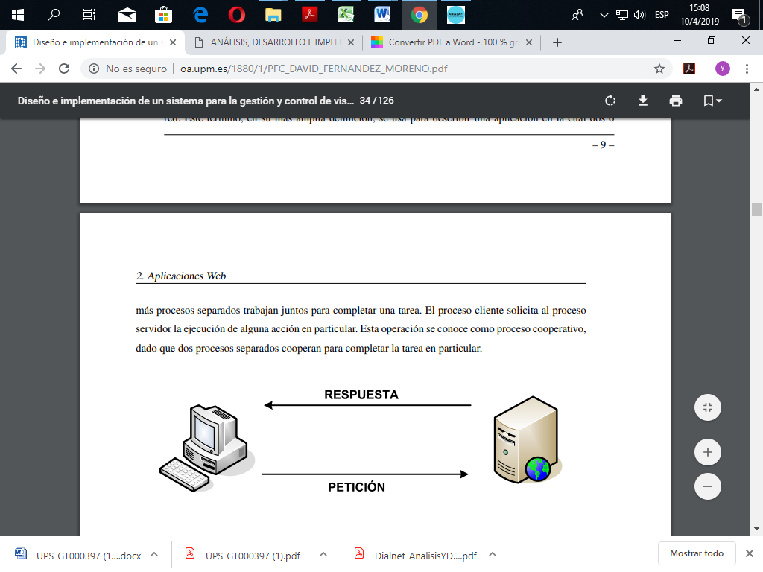

1. Cliente servidor

**Fuente:** Manuel 2017

En la **ilustración. 1 cliente servidor**. Se puede ver como el cliente hace peticiones al servidor, en lo que el servidor se dedica sencillamente a responderle. De por sí, el servidor tiene un papel pasivo por lo cual requiere que un cliente le demande algo. Los procesos tienen la posibilidad de o no estar en una sola maquina física. Tales procesos en una aplicación cliente / servidor tienen la posibilidad de localizarse en la misma maquina o separados físicamente. El diseño lógico, y no el físico, es el que establece en qué nivel una aplicación es cliente / servidor (Schiaffarino, 2019)**.**

## Aplicaciones web

La iniciativa importante de los navegadores, browsers, es exponer documentos escritos en HTML que han obtenido de un servidor web. Dichos documentos HTML comúnmente muestran información de manera estática, sin más probabilidad de relación con ellos.

Esto representa un reto a los desarrolladores de aplicaciones, debido a que los adelantos en tecnología demandan cada vez aplicaciones más rápidas, ligeras y robustas que permitan usar la web (Vilches, 2017).

**Arquitectura de 3 niveles**

La llamada arquitectura en 3 niveles es la más frecuente en sistemas de información que, además de tener una interfaz de usuario, contemplan la persistencia de los datos. En la **ilustración 2.** Muestra una descripción de los tres niveles:

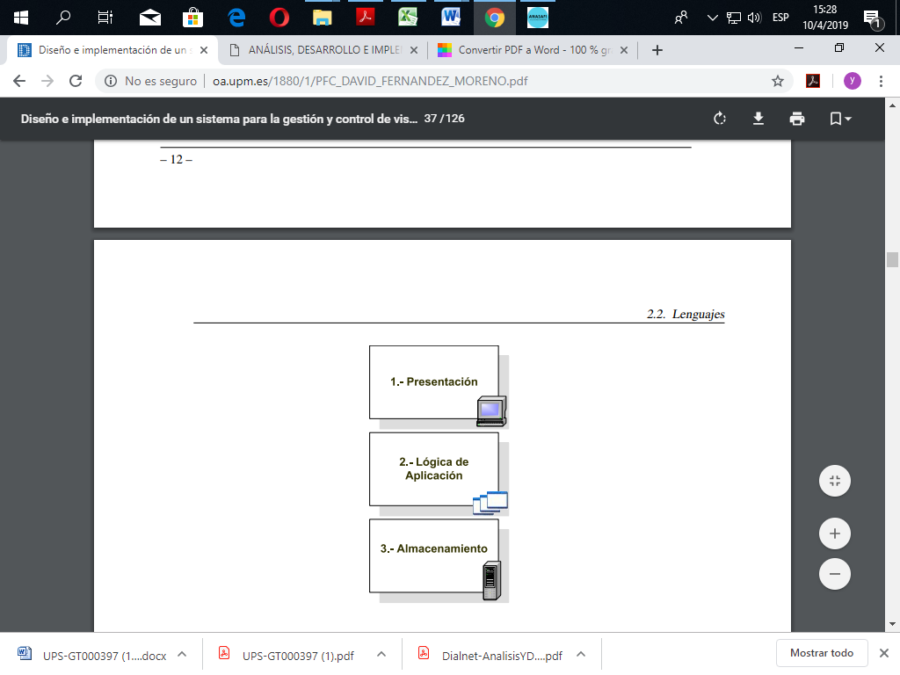

1. Niveles de arquitectura

F**uente:** Basesdedatosc2.wordpress.com (2015)

**Nivel 1:** Presentación ventanas, informes, etc.

**Nivel 2:** Lógica de la Aplicación, Tareas y reglas que gobiernan el proceso.

**Nivel 3:** Almacenamiento mecanismo de almacenamiento (Basesddt, 2015).

## Metodología XP

Se refiere a un grupo de metodologías aplicadas en la creación de software que basa su desarrollo en un periodo iterativo, en el cual las necesidades y soluciones evolucionan por medio de la participación entre los diferentes conjunto relacionados en el proyecto, fomenta la constante inspección del código y la adaptación de un sistema organizado que posibilita y permite el trabajo en equipo, la auto-organización y beneficia el rendimiento del tiempo de desarrollo (Villán, 2019).

**Fases de la programación extrema**

**1ª Fase: Planificación del proyecto.**

**Historias de usuario:** El primer paso en cualquier proyecto que siga el enfoque de la metodología XP, es definir una historia de usuario con el cliente. El propósito de las historias de usuario es el mismo que el de los casos de uso, pero hay algunas diferencias: consisten en 3 o 4 líneas escritas por el cliente en un lenguaje no técnico, sin demasiado énfasis en los detalles. Cuando es necesario implementar una historia de usuario, el cliente y el desarrollador se reúnen para especificar y elaborar lo que debería hacer la historia. El tiempo de desarrollo ideal para las historias de usuario es de 1 a 3 semanas.

**Release planning:** Después de definir las historias de usuario, debe crear un plan de lanzamiento para indicar las historias de usuario que se crearán para cada versión del programa y las fechas de lanzamiento de esas versiones. Este es un cronograma en el que los desarrolladores y los clientes pueden determinar el tiempo de implementación ideal para las historias de usuario, sus prioridades de implementación y las historias que se implementarán en cada versión del programa. Después del plan de lanzamiento, estos cuatro factores deben quedar claros: los objetivos a alcanzar son principalmente las historias a desarrollar en cada versión, el tiempo requerido para desarrollar y lanzar la versión del programa, el número de personas involucradas en el trabajo de desarrollo. y cómo evaluar la calidad del trabajo.

**Iteraciones:** Debería separarse en alrededor de 3 semanas de tiempo de iteración. Al inicio de cada iteración, el cliente debería elegir los casos de uso que se definirán en el "Proyecto de lanzamiento". Además seleccione los casos de usuario que no pasaron la prueba de asentimiento finalmente de la iteración anterior. Estas historias de usuario se separan en labores que duran de 1 a 3 días, y estas labores se asignarán al programador.

**Velocidad del proyecto:** Usando la velocidad del proyecto controlaremos cada una de las tareas que tienen la posibilidad de desarrollar dentro del tiempo disponible para iteración. Se propone reevaluar esta métrica cada 3 ó 4 iteraciones. Si se establece negociar con el cliente adecuadamente en un nuevo "proyecto de lanzamiento".

**Programación en pareja:** Propone la programación en parejas, ya que puede mejorar la productividad y la calidad del programa desarrollado. Una vez que una persona enfatiza la calidad de la funcionalidad o procedimiento implementado por uno mismo para codificar, la otra persona examina si el procedimiento o funcionalidad es apropiado y el diseño es razonable. Tal, se puede conseguir un código y un diseño de alta calidad.

**Reuniones diarias.** Reuniones cotidianas. Se necesita que los desarrolladores se reúnan diariamente y expongan sus inconvenientes, resoluciones e ideas de manera conjunta. Las reuniones deben ser fluidas y todo el planeta tiene que tener voz y voto. (Tripod, 2011).

**2ª Fase: Diseño**

**Diseños simples:** La metodología X.P indica que se debe lograr diseños básicos y simples. Se debe intentar realizarlo todo lo menos difícil viable para lograr un diseño de forma sencilla entendible e impleméntable que a la extensa costará menos tiempo y esfuerzo desarrollar.

**Glosarios de términos**: Utilizar glosarios de términos y una idónea descripción de los nombres de procedimientos y clases ayudará a entender el diseño y facilitará sus posteriores ampliaciones y la reutilización del código.

**Riesgos:** Si emergen inconvenientes potenciales a lo largo de el diseño, X.P indica usar una pareja de desarrolladores para que investiguen y disminuyan al mayor el peligro que implica aquel problema.

**Funcionalidad extra**: Inclusive si piensa que usará el programa en el futuro, jamás añada funcionalidades extras al programa. Solo se usa el 10% de ellos, lo cual supone que el desarrollo de funcionalidades extras supondrá una pérdida de tiempo y recursos.

**Refactorizar:** Creado para mejorar y cambiar la composición y codificación del código ya realizado sin modificar su funcionalidad. La refactorización involucra volver a verificar el código para intentar optimizar su desempeño. Es común rechazar el código ya realizado que tiene propiedades no usadas y diseños desactualizados. Es decir un error ya que puede conducir a un código enteramente desequilibrado y diseñado incorrectamente. Por consiguiente, se debería refactorizar al utilizar el código realizado.

**Tarjetas C.R.C:** La utilización de la tarjeta C.R.C (Clase, Responsabilidad y Colaboración) posibilita a los programadores concentrarse y ver el desarrollo orientado a objetos sin preocuparse por los malos hábitos de la programación de procesos clásico.

Las tarjetas C.R.C representan objetos; la clase a la que pertenece el objeto se puede redactar en la porción de arriba de la tarjeta, en una columna a la izquierda tienen la posibilidad de redactar las responsabilidades u fines que debería llevar a cabo el objeto y a la derecha, las clases que colaboran con cada responsabilidad (Tripod, 2011).

**3ª Fase: Codificación**

Antes del desarrollo de cada historia de usuario, el cliente especifica en el detalle lo que hará y debe estar presente una vez que se hayan realizado las pruebas para verificar que la historia implementada cumple con la funcionalidad especificada.

Generar exámenes que prueben el rendimiento de las diferentes implementaciones nos permitirá desarrollar el código. Ejecutar estos exámenes antes nos ayuda a saber exactamente qué debe hacer el código para funcionar y, una vez implementados, pasará estos exámenes sin el inconveniente de que el código fue creado para este propósito (Tripod, 2011).

**4ª Fase: Pruebas.**

Uno de los pilares de la metodología X.P es la utilización de prueba para verificar el desempeño de los códigos que vayamos aplicando.

La utilización de test de prueba en la metodología X.P es el siguiente:

* Se tienen que producir las aplicaciones que realizarán los test con un ámbito de desarrollo específico para examen.
* Se tienen que generar los test que pasarán los códigos previo a implementarlos; en el apartado anterior se describió el valor de producir anteriormente los examen que el código (Tripod, 2011).

**Roles XP**

**Programador:**

El programador redacta las pruebas unitarias que es una pieza de código redactada por un creador que “ejercita” una bastante pequeña área específica de la funcionalidad, en el código que se está demostrando y genera el código del sistema (Albertoc, 2015).

**Cliente:**

Redacta historias de cliente y pruebas funcionales. Se centra en comprobar el manejo de sistemas desarrollados según con especificaciones funcionales. Para validar su utilización, él además asigna prioridad a las historias de cliente y dictamina cuáles se implementan cada iteración, centrándose en la construcción de costo empresarial (Albertoc, 2015).

**Encargado de pruebas (Tester)**:

Ayuda al cliente a redactar las pruebas funcionales (se concentra en verificar que los sistemas desarrollados funcionan conforme a las especificaciones funcionales y requisitos del cliente), realiza las pruebas regularmente, difunde los resultados en los accesorios y es responsable de los instrumentos de soporte para pruebas (Albertoc, 2015).

**Encargado de seguimiento (Tracker):**

Otorga realimentación al equipo, verifica el nivel de acierto en medio de las estimaciones llevadas a cabo y la época real dedicado, para mejorar futuras estimaciones, ejecuta el seguimiento del avance de cada iteración (Albertoc, 2015).

**Entrenador (Coach):**

Es responsable del proceso global, debe proveer guías al equipo de forma que se apliquen las prácticas XP y se siga el proceso correctamente (Albertoc, 2015).

**Consultor:**

Es un integrante externo del equipo con un entendimiento específico en cualquier asunto primordial para el plan, en el cual logren surgir inconvenientes (Albertoc, 2015).

**Gestor (Big boss):**

Es el parentesco entre clientes y programadores, ayuda a que los equipamientos trabaje verdaderamente construyendo las condiciones idóneas, su tarea sustancial es de coordinación (Albertoc, 2015).

## Ciclo de vida metodología XP

El ciclo de vida ideal de XP consiste de seis fases:

**Exploración:**

Se prueba la tecnología y se exploran las maneras de la arquitectura del sistema creando un primer modelo. La etapa de investigación toma de escasas semanas a pocos meses, dependiendo del tamaño y familiaridad que tengan los programadores con la tecnología (Wells, 2001).

**Planificación de la Entrega (Release):**

En esta fase, el cliente prioriza la historia del usuario y, en consecuencia, los programadores hacen parte del esfuerzo necesario para cada uno de ellos. Las historias primordialmente valen de 1 a 3 puntos. La velocidad del proyecto es utilizada para establecer cuántas historias pueden realizar previo a una fecha determinada o cuánto tiempo tomará realizar un conjunto de historias. Durante la programación del tiempo, las iteraciones se multiplican por la velocidad del proyecto, esto determina la cantidad de puntos que se pueden completar. (Wells, 2001).

**Iteraciones:**

Esta fase incluye varias iteraciones en el sistema antes de la entrega. En la primera iteración, puede probar para establecer un sistema que pueda usarse durante el resto del proyecto. Al final de la última iteración, el sistema está listo para entrar en producción.

Los elementos a tener en cuenta a la hora de desarrollar el plan de iteración son: historias de usuario no abordadas, el proyecto, las pruebas de aceptación no superadas en la iteración y las tareas no completadas en la iteración anterior (Wells, 2001).

**Producción:**

La etapa de producción necesita pruebas extras y revisiones de rendimiento previo a que el sistema se publique en el ámbito del cliente.

La época primordial para cada iteración se puede minimizar de 3 a una semana.(Wells, 2001).

**Mantenimiento:**

A medida que la primera versión está en producción, el proyecto XP debería conservar el sistema funcionando paralelamente que lleva a cabo novedosas iteraciones. Para hacer esto hace falta de tareas de soporte para el cliente. Así, la rapidez de desarrollo puede descargar luego de la puesta del sistema en producción. (Wells, 2001).

**Muerte del Proyecto:**

Es una vez que el cliente no posee más historias para ser incluidas en el sistema. Esto necesita que se cubran las necesidades del cliente en otros puntos como rendimiento y fiabilidad del sistema. Se crea la documentación final del sistema y no se hacen más cambios en la arquitectura (Wells, 2001).

### Ingeniería de Software

La ingeniería de software es la aplicación de un enfoque sistemático, disciplinado y cuantificable para el desarrollo, la operación y el mantenimiento del software, así como el estudio de estos enfoques, es decir, ingeniería de aplicaciones para el software (Zelkovitz, 1978).

## Modelo de desarrollo del Software

En ingeniería de software, el desarrollo en cascada, también llamado cascada, es el enfoque metodológico que ordena rigurosamente el proceso de desarrollo del software, de modo que el inicio de cada paso debe esperar para completar el paso. Un ejemplo de una metodología de desarrollo en cascada es:

1. Análisis de requisitos.
2. Diseño del Sistema.
3. Codificación.
4. Pruebas.
5. Implementación.
6. Mantenimiento.

La palabra cascada sugiere, a a través de la metáfora de la fuerza de gravedad, el esfuerzo requerido para introducir un cambio en las fases más avanzadas de un proyecto.

## Base de datos

Se llama base de datos, o también banco de datos, a un **conjunto de información perteneciente a un mismo contexto,** ordenada de modo sistemático para su posterior recuperación, [análisis](https://concepto.de/analisis-3/) y/o transmisión (Raffino M. E., 2019).

**Base de datos relacionales:**

Una base de datos relacional es una colección de elementos de datos organizados en un conjunto de tablas descritas formalmente desde las cuales los datos se pueden visualizar o reensamblar de muchas formas diferentes sin tener que reorganizar las tablas en la base de datos.

El programa de usuario estándar y la interfaz de aplicación para datos relacionales es el lenguaje de consulta estructurado. Una base de datos relacional es un conjunto de contenedores proporcionados en categorías predefinidas. Cada tabla contiene una o más categorías de datos de columna. Cada fila contiene una instancia única de datos para categorías definidas por columnas (Raffino M. E., 2019).

**Tipos de bases de datos**

Existen diferentes tipos de bases de datos, atendiendo a características puntuales:

**Según su variabilidad**. Conforme a los procesos de recuperación y preservación de los datos, podemos hablar de:

* **Bases de datos estáticas**. Típicas de la inteligencia empresarial y otras áreas de análisis histórico, son bases de datos de sólo lectura, de las cuales se puede extraer información, pero no modificar la ya existente.
* **Bases de datos dinámicas**. Aparte de las operaciones básicas de consulta, estas bases de datos manejan procesos de actualización, reorganización, añadidura y borrado de información.

**Según su contenido**. De acuerdo a la naturaleza de la información contenida, pueden ser:

* **Bibliográficas**. Contienen diverso material de lectura (libros, revistas, etc.) ordenado a partir de información clave como son los datos del autor, del editor, del año de aparición, del área temática o del título del libro, entre otras muchas posibilidades.
* **De texto completo**. Se manejan con [textos](https://concepto.de/texto/) históricos o documentales, cuya preservación debe ser a todo nivel y se consideran fuentes primarias.
* **Directorios**. Listados enormes de datos personalizados o de direcciones de correo electrónico, números telefónicos, etc.
* **Especializadas**. Bases de datos de información técnica, pensadas a partir de las necesidades puntuales de un público determinado que consume dicha información (Raffino M. E., 2019).

## Sistema Informático

Un sistema informático es un conjunto de elementos que hace posible el tratamiento automático de la información (Galeros, 2018).

## Aplicación Web

Una aplicación web es un sistema informático que los usuarios utilizan accediendo a un servicio web, a través de Internet o de una intranet. Las aplicaciones web son populares debido a la practicidad del navegador web, actualmente está disponible tanto en equipos de escritorio, notebooks, celulares, Tablet, etc. La facilidad para actualizar y mantener aplicaciones web para sin distribuir e instalar software en miles de potenciales clientes es otra razón de su popularidad (Montes, 2018).

## Desarrollo de Sistema Informático

Es el proceso mediante el cual el conocimiento humano y el uso de las ideas son llevados a las computadoras; de manera que se pueda realizar las tareas para la cual fue desarrollada (Amaya, 2015).

## Base de Datos MySQL

MySQL es un sistema de gestión de bases de datos relacional, multihilo y multiusuario con más de seis millones de instalaciones (Axanet, 2018).

Una base de datos es una colección estructurada de tablas que contienen datos. Esta puede ser desde una simple lista de compras a una galería de pinturas o el vasto volumen de información en una red corporativa. Para agregar, acceder y procesar datos guardados en un computador, usted necesita un administrador como MySQL Server. Dado que los computadores son muy buenos manejando grandes cantidades de información, los administradores de bases de datos juegan un papel central en computación, como aplicaciones independientes o como parte de otras aplicaciones.

**Ventajas**

* MySQL software es Open Source
* Velocidad al realizar las operaciones, lo que le hace uno de los gestores con mejor rendimiento.
* Bajo costo en requerimientos para la elaboración de bases de datos, ya que debido a su bajo consumo puede ser ejecutado en una máquina con escasos recursos sin ningún problema.
* Facilidad de configuración e instalación.
* Soporta gran variedad de Sistemas Operativos.
* Baja probabilidad de corromper datos, incluso si los errores no se producen en el propio gestor, sino en el sistema en el que está.
* Su conectividad, velocidad, y seguridad hacen de MySQL Server altamente apropiado para acceder bases de datos en Internet.
* El software MySQL usa la licencia GPL (Axanet, 2018).

## Html

Es un lenguaje de programación que se utiliza para el desarrollo de páginas de Internet. Se trata de la sigla que corresponden a HyperText Markup Language, es decir, Lenguaje de Marcas de Hipertexto (Ponce, 2018).

## Php

Acrónimo recursivo en inglés de PHP: Hypertext Preprocessor (preprocesador de hipertexto), es un lenguaje de programación de propósito general de código del lado del servidor originalmente diseñado para el desarrollo web de contenido dinámico (Ramirez R. , 2017) .

## Javascript

JavaScript Al igual que HTML, Javascript es un lenguaje de programación que se puede utilizar para construir sitios Web y para hacerlos más interactivos. Aunque comparte muchas de las características y de las estructuras del lenguaje Java, fue desarrollado independientemente. El lenguaje Javascript puede interactuar con el código HTML, permitiendo a los programadores web utilizar contenido dinámico. Por ejemplo, hace fácil responder a los acontecimientos iniciados por usuarios (como introducción de datos en formularios) sin tener que utilizar CGI (Mozilla, 2019).

## Xampp

XAMPP es un paquete formado por un servidor web Apache, una base de datos MySQL y los intérpretes para los lenguajes PHP y Perl. De hecho su nombre viene de hay, X (para cualquier sistema operativo), A (Apache), M (MySQL), P (PHP) y P (Perl) (Ramirez N. , 2018).

## Brackets

Es un editor de código HTML, CSS y JavaScript desarrollado por Adobe que pretende ir por ese camino, ofreciendo herramientas para agilizar el proceso de creación de páginas y mejorar la conversión entre el editor gráfico y su interpretación a través del lenguaje utilizado (Marco, 2019).

## Jquery

Es una biblioteca gratuita de Javascript, cuyo objetivo principal es simplificar las tareas de creación de páginas web responsivas, acordes a lo estipulado en la Web 2.0, la cual funciona en todos los navegadores modernos. Por otro lado, se dice que jQuery ayuda a que nos concentremos de gran manera en el diseño del sitio, al abstraer por completo todas las características específicas de cada uno de los navegadores (Dominguez, 2018).

## CSS

CSS (Cascading Style Sheets - Hojas de Estilo) es un lenguaje utilizado en la presentación de documentos HTML. Un documento HTML viene siendo coloquialmente “una página web”. Entonces podemos decir que el lenguaje CSS sirve para organizar la presentación y aspecto de una página web. Este lenguaje es principalmente utilizado por parte de los navegadores web de internet y por los programadores web informáticos para elegir multitud de opciones de presentación como colores, tipos y tamaños de letra, etc (Castro, 2019).

## Apache

Apache Web Server es el software de servidor web más popular del mundo. También es conocido como HTTP Server. Se creó en 1995, es de código abierto y está desarrollado y mantenido por la Apache Foundation. Un servidor web es un software que utiliza el Protocolo de Transferencia de Hipertexto (HTTP) para presentar archivos web de un servidor físico al navegador de un usuario a través de HTTP. Sin un servidor web los usuarios no podrían visualizar los archivos web, como por ejemplo las páginas web (B, 2019).

## Bootstrap

Bootstrap es un framework desarrollado y liberado por Twitter que tiene como objetivo facilitar el diseño web. Permite crear de forma sencilla webs de diseño adaptable, es decir, que se ajusten a cualquier dispositivo y tamaño de pantalla y siempre se vean igual de bien. Es Open Source o código abierto, por lo que lo podemos usar de forma gratuita y sin restricciones (Solis, 2014).

## Ajax

Es una técnica de desarrollo web para crear aplicaciones interactivas. Estas aplicaciones se ejecutan en el cliente, es decir, en el navegador de los usuarios mientras se mantiene la comunicación asíncrona con el servidor en segundo plano. De esta forma es posible realizar cambios sobre las páginas sin necesidad de recargarlas, lo que significa aumentar la interactividad, velocidad y usabilidad en las aplicaciones (Alicante , 2008).

## Software libre

## 

El software libre se puede entender, al acceso ilimitado e irrestricto a la creación intelectual en el campo de los programas destinados a las tecnologías de la información y la comunicación, donde quiera que aquella se lleve a cabo y cualesquiera sean los propósitos para los que fue pensada (Valverde Chavarría, 2005).

* **Licenciamiento de software libre**

(Stallman, 2014), señala, para que el software libre mantenga su principio inicial debe cumplir con cuatro libertadas fundamentales:

- Ejecutar el programa con cualquier propósito;

- Estudiar su funcionamiento y adaptarlo a sus necesidades;

- Distribuir y redistribuir copias;

- Mejorar el programa y poner estas mejoras a disposición del público.

Y para garantizar que estas libertadas se cumplan existe el licenciamiento de software libre, el cual tiene muchas variantes, pero se analizara la principal Copyleft.

* **Marco legal del software libre del Ecuador**.

La Constitución de la República del Ecuador del 2008 respecto a este tema menciona lo siguiente:

Art 3.- Son deberes primordiales del Estado:

Literal 2: Garantizar y defender la soberanía nacional.

Art 16.- Todas las personas, en forma individual o colectiva, tienen derecho a:

Literal 2: El acceso universal a las tecnologías de información y comunicación.

Art 66.- Se reconoce y garantizará a las personas:

Literal 19: El derecho a la protección de datos de carácter personal, que incluye el acceso y la decisión sobre información y datos de este carácter, así como su correspondiente protección. La recolección, archivo, procesamiento, distribución o difusión de estos datos o información requerirán la autorización del titular o el mandato de la ley.

Art. 313: Se consideran sectores estratégicos la energía en todas sus formas, las telecomunicaciones, los recursos naturales no renovables, el transporte y la refinación de hidrocarburos, la biodiversidad y el patrimonio genético, el espectro radioeléctrico, el agua, y los demás que determine la ley.

Art. 322.-Se reconoce la propiedad intelectual de acuerdo con las condiciones que señale la ley. Se prohíbe toda forma de apropiación de conocimientos colectivos, en el ámbito de las ciencias, tecnologías y saberes ancestrales. Se prohíbe también la apropiación sobre los recursos genéticos que contienen la diversidad biológica y la agro-biodiversidad.

Art. 347.- Será responsabilidad del Estado:

Literal 8: Incorporar las tecnologías de la información y comunicación en el proceso educativo y propiciar el enlace de la enseñanza con las actividades productivas o sociales.

Art. 385. El sistema nacional de ciencia, tecnología, innovación y saberes ancestrales, en el marco del respeto al ambiente, la naturaleza, la vida, las culturas y la soberanía, tendrá como finalidad:

Literal 1: Generar, adaptar y difundir conocimientos científicos y tecnológicos.

Literal 3: Desarrollar tecnologías e innovaciones que impulsen la producción nacional, eleven la eficiencia y productividad, mejoren la calidad de vida y contribuyan a la realización del buen vivir.

Art. 386. El sistema comprenderá programas, políticas, recursos, acciones, e incorporará a instituciones del Estado, universidades y escuelas politécnicas, institutos de investigación públicos y particulares, empresas públicas y privadas, organismos no gubernamentales y personas naturales o jurídicas, en tanto realizan actividades de investigación, desarrollo tecnológico, innovación y aquellas ligadas a los saberes ancestrales.

## Almacenamiento Virtual Múltiple

MVS es un sistema operativo de mainframe de IBM capaz de acceder a múltiples espacios de direcciones de almacenamiento virtual (Zaptech, 2012).

## Modelo vista controlador (MVC)

Modelo Vista Controlador (MVC) es un estilo de arquitectura de software que dividelos datos de una aplicación, la interfaz de usuario, y la lógica de control en tres componentes distintos:

* El **Modelo** que contiene una representación de los datos que maneja el sistema, su lógica de negocio, y sus mecanismos de persistencia.
* La **Vista**, o interfaz de usuario, que compone la información que se envía al cliente y los mecanismos interacción con éste.
* El **Controlador**, que actúa como intermediario entre el Modelo y la Vista, gestionando el flujo de información entre ellos y las transformaciones para adaptar los datos a las necesidades de cada uno (Alicante, 2006).
* **El modelo es el responsable de:**
* Acceder a la capa de almacenamiento de datos. Lo ideal es que el modelo sea independiente del sistema de almacenamiento.
* Define las reglas de negocio (la funcionalidad del sistema). Un ejemplo de regla puede ser: "Si la mercancía pedida no está en el almacén, consultar el tiempo de entrega estándar del proveedor".
* Lleva un registro de las vistas y controladores del sistema.
* Si estamos ante un modelo activo, notificará a las vistas los cambios que en los datos pueda producir un agente externo (por ejemplo, un fichero por lotes  que actualiza los datos, un temporizador que desencadena una inserción, etc.) (Alicante, 2006).
* **El controlador es responsable de:**
* Recibe los eventos de entrada (un clic, un cambio en un campo de texto, etc.).
* Contiene reglas de gestión de eventos, del tipo "SI Evento Z, entonces Acción W". Estas acciones pueden suponer peticiones al modelo o a las vistas. Una de estas peticiones a las vistas puede ser una llamada al método "Actualizar". Una petición al modelo puede ser "Obtener tiempo de entrega (nueva orden de venta)" (Alicante, 2006).
* **Las vistas son responsables de:**
* Recibir datos del modelo y las muestras al usuario.
* Tienen un registro de su controlador asociado (normalmente porque además lo instancia).
* Pueden dar el servicio de "Actualización", para que sea invocado por el controlador o por el modelo (cuando es un modelo activo que informa de los cambios en los datos producidos por otros agentes) (Alicante, 2006).

1. MATERIALES Y MÉTODOS

En el presente proyecto de titulación se utilizaron los siguientes materiales, equipos, herramientas, instrumentos y métodos:

* 1. Equipos
* Computadora
* Impresora
* Cámara
  1. Herramientas
* Servidor web apache
* Base de datos Mysql
* Lenguaje de programación php
* Brackets editor de código
  1. Instrumentos
* Internet
* Libros electrónicos
* Videos
* Metodología de desarrollo ágil XP
* Navegador web
  1. Métodos
* **Tipo de investigación tecnológica.**

El propósito más general de la investigación tecnológica es obtener entendimiento para solucionar inconvenientes o necesidades de la sociedad.

El tipo de investigación fue tecnológico porque buscó resolver un problema práctico, utilizando un método coherente y así satisfacer las necesidades para la gestión de la información del registro, control de actividades y uso de las instalaciones de la Secretaria Tècnica de Juventudes-Napo.

* **Los métodos que se utilizaron son:**
  1. **Inductivo. -** Se realizó observaciones específicas para llegar hacia amplias generalizaciones.

Los resultados en base a los datos de investigación específica generan una información de la realidad sobre lo que va a necesitar el sistema a ser desarrollado.

* 1. **Campo. -** En el lugar de estudio se identificó los requerimientos funcionales y no funcionales para el desarrollo del sistema, en la Secretaria Técnica de Juventudes- Napo.
  2. **Análisis. -** Este método nos permitió determinar el registro y control de uso de las instalaciones y actividades en si necesarias.

## Aplicación de la Metodologia XP al desarrollo del sistema

Se eligió la metodología XP o Programación Extrema porque es una metodología ágil y flexible utilizada para la gestión de proyectos que contiene las siguientes fases:

* Planificación
* Diseño
* Programación
* Pruebas

## Planificación

En esta fase se tuvo comunicación con cliente, con la finalidad de obtener y clasificar los requerimientos del sistema de información para su desarrollo. Para cumplir con esta fase, se inició con la elaboración de las historias de usuarios, para lo cual se realizaron entrevistas al cliente, con el propósito de entender los requerimientos del sistema de información que se desarrolló.

**Historias de usuarios:**

Se determinó que el sistema estaría compuesto por módulos, de tal manera que esté sea accesible por los clientes. Los módulos son los siguientes:

* Acceso al Sistema
* Gestión de usuario
* Gestión de registro de actividad

Se utilizó una tabla modelo para las historias y tareas de usuarios según las prioridades analizadas con el cliente, la tabla fue la siguiente:

**Tabla 1.** Ejemplo de tabla para las historia de usuarios

|  |  |  |
| --- | --- | --- |
| **Numero:** | **Nombre historia:** | |
| **Usuario:** | | **Prioridad en negocio :** |
| **Riesgo en desarrollo:** | | |
| **Descripción** | | |
| **Observaciones:** | | |

***Elaborado por:***López Alvarado Yessenia - Calapucha Alvarado Romel

***Fuente:*** Elaboración Propia

1. Ejemplo de tabla para las tareas de usuario

|  |  |  |  |
| --- | --- | --- | --- |
| **Tarea de Usuario** | | | |
| **Numero:** | **Historia:** | | |
| **Nombre:** | | | |
| **Tipo**: | | **Fecha inicio:** | **Fecha fin:** |
| **Descripción:** | | | |

***Elaborado por:***López Alvarado Yessenia - Calapucha Alvarado Romel

***Fuente:*** Elaboración Propia

**Estimación de esfuerzo**

Para la estimación de esfuerzo se utilizó el siguiente modelo de tabla:

1. Ejemplo de tabla para la estimación de esfuerzo

|  |  |  |  |
| --- | --- | --- | --- |
| **N° Historia** | **Nombre de Historia** | **Prioridad** | **Riesgo** |
|  |  |  |  |
|  |  |  |  |
|  |  |  |  |

***Elaborado por:***López Alvarado Yessenia - Calapucha Alvarado Romel

***Fuente:*** Elaboración Propia

**Priorización:**

Para priorizar las historias de usuarios de utilizó el siguiente modelo de tabla:

1. Ejemplo de tabla priorización

|  |  |  |  |  |
| --- | --- | --- | --- | --- |
| **Módulos** | **N° Historia** | **Nombre de la historia** | **Tarea de usuario** | **Iteración** |
|  |  |  |  |  |

***Elaborado por:***López Alvarado Yessenia - Calapucha Alvarado Romel

***Fuente:*** Elaboración Propia

**Plan de entrega:**

Basados en las historias de usuario definidas para el desarrollo del sistema web, se propone el plan de entrega, el cual muestra las historias de usuario que se llevarán a cabo en cada iteración, modelo de tabla:

|  |  |  |  |  |  |  |
| --- | --- | --- | --- | --- | --- | --- |
| **N° Historia** | **Nombre de la historia** | **Iteración** | **Fecha de Inicio** | **Fecha Final** | **Fecha de la iteración** | **Fecha de entrega producto** |
|  |  |  |  |  |  |  |

1. Ejemplo de tabla para plan de entrega

***Elaborado por:***López Alvarado Yessenia - Calapucha Alvarado Romel

***Fuente:*** Elaboración Propia

## Diseño

Se organiza los requisitos y se establece la arquitectura que va a tener el sistema web.

Para la fase de diseño se elaboraron diseños simples para dar una noción de como estaría estructurado el sistema y que facilidades podría tener el usuario para interactuar antes de llegar a la fase de desarrollo de la interfaz gráfica con los menús y ventanas de diseño adaptado. Dando una idea de cómo se iría formando el sistema al cliente, para que así pueda interactuar y ayudar a al diseño final del sistema.

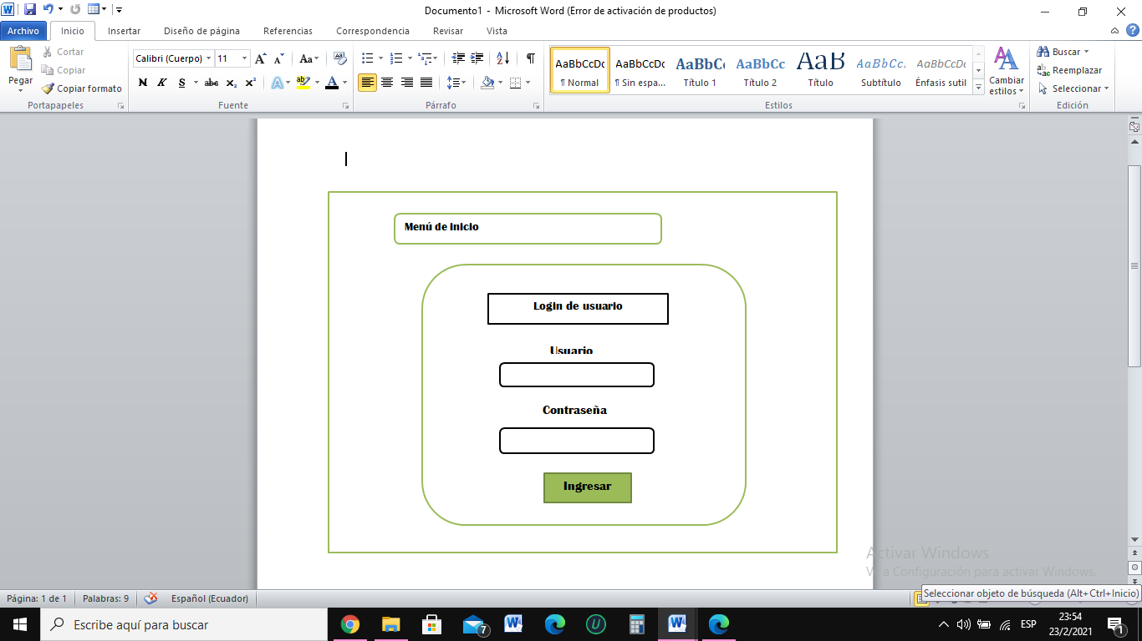

1. Diseño simple elaborado en Microsoft Word

***Elaborado por:***López Alvarado Yessenia - Calapucha Alvarado Romel

## Metáfora del sistema

El sistema estará compuesto por las siguientes gestiones que deben ser desarrolladas para cumplir con todos los requerimientos solicitados por el cliente:

* **Acceso al Sistema**

El administrador y el usuario podrán acceder al sistema por medio de un login- validación de datos de usuario y dependiendo al tipo de usuario que se ha ingresado, el sistema cargar los módulos respectivos. El usuario tendrá que registrarse para crear un usuario y contraseña.

* **Gestión de usuario**

El administrador estará facultado para ingresar al sistema sin restricción alguna. Entre sus funciones están el de realizar búsquedas de usuarios, editar.

Debera generar reportes de los usuarios registrados, de los que agendaron los servicios y del conteo de visitas. Realizara las exportaciones de dichos reportes en archivo PDF.

* **Gestión de registro de actividad**

El usuario podrá agendar los servicios que ofrece la institución entrando a su perfil, donde podrá seleccionar el espacio que requiere y tendrá que seleccionar la fecha, la hora de entrada y salida. Podrá visualizar los servicios que están en uso en el calendario de actividades.

## Tarjetas CRC

Se utilizara las tarjetas CRC, que sirve para la presentacion de sistemas orientados a objetos como se muestra a continuación:

1. Ejemplo de tabla para la tarjeta CRC

|  |  |
| --- | --- |
| Nombre de la clase |  |
| Responsabilidades (métodos o atributos de la clase) | Colaboradores |

***Elaborado por:***López Alvarado Yessenia - Calapucha Alvarado Romel

***Fuente:*** Elaboración Propia

## Diagrama de Base de Datos:

La arquitectura del software eligida para el proyecto es la de cliente-servidor de dos capas. En donde el cliente hace peticiones al servidor y este brinda una respuesta al mismo.

## Programación

Para el desarrollo del sistema web en primer lugar se tuvo que hacer un análisis de la información a manejar y luego se procedió a diseñar el modelo de la base de datos, este trabajo se realizó con la herramienta **phpMyadmin** destinada a manejar la administración de [MySQL](https://www.mysql.com/) en la Web.

Para el desarrollo del sistema de información se utilizó el lenguaje de programación PHP, el cual trabaja con el paradigma de la programación orientada a objetos, haciendo uso de características como encapsulamiento, abstracción, polimorfismo y herencia. Así mismo, se usó el lenguaje de programación JavaScript, el lenguaje HTML complementado con CSS, para brindar una mejor experiencia al usuario en el manejo del sistema de web, con la estructura MVS (múltiple Virtual Storage) capaz de acceder a múltiples espacios de direcciones de almacenamiento virtual y tener diversas iteraciones al mismo tiempo, MVC (Modelo Vista Controlador) separa los datos de una aplicación, la interfaz de usuario, y la lógica de control en tres componentes distintos y Ajax .

## Prueba

Resultados que permite verificar el correcto funcionamiento del sistema web y asegurar la calidad del producto entregado, la tabla modelo que se utilizó es:

1. Ejemplo de tabla para las descripciones de aceptación

|  |  |  |
| --- | --- | --- |
| **Caso de Prueba** | | |
| **Código:** | **N° Historia de Usuario:** | **Tarea de Usuario:** |
| **Historia de Usuario:** | | |
| **Condiciones de Ejecución:** | | |
| **Pasos de ejecución:** | | |
| **Resultado Esperado:** | | |
| **Evaluación:** | | |

***Elaborado por:***López Alvarado Yessenia - Calapucha Alvarado Romel

***Fuente:*** Elaboración Propia

1. RESULTADOS

El principal resultado de este trabajo fue el desarrollo de un sistema web que permita gestionar y realizar procesos. Esta aplicación fue construida con el lenguaje de programación PHP, MySQL como motor de base de datos.

## 6.1. Inicialización del proyecto

* **Equipo de trabajo**

El equipo de trabajo está conformado por las siguientes, los cuales están descritos en el siguiente cuadro.

1. Descripción del equipo de trabajo

|  |  |  |
| --- | --- | --- |
| **Descripción** | **Responsable** | **Rol o Función** |
| Responsables del Proyecto | * López Alvarado Yessenia Evelin * Calapucha Alvarado Romel Medardo | Jefes de Proyecto |
| Coordinar las reuniones | * López Alvarado Yessenia Evelin * Calapucha Alvarado Romel Medardo * Nasario Bone | Coordinador de Actividades |
| Clientes que harán uso del sistema | * Responsable de la Gestión Territorial Secretaria Técnica de Juventudes Napo * Jovenes que acuden a las instalaciones de la Secretaria Técnica de Juventudes Napo | Clientes |
| Encargado del desarrollo del sistema web, además de cumplir con los objetivos de las historias de usuarios y permitir la facilidad de entender el funcionamiento del sistema web. | * López Alvarado Yessenia Evelin * Calapucha Alvarado Romel Medardo | Equipo de desarrollo |

***Elaborado por:***López Alvarado Yessenia - Calapucha Alvarado Romel

***Fuente:*** Elaboración Propia

## 6.1.1. Especificación de Requerimientos

## 6.1.1.1. Requerimientos Funcionales

Mediante reuniones de trabajo realizadas con el cliente Responsable de la Gestión Territorial Secretaria Técnica de Juventudes Napo, se obtuvieron los siguientes requerimientos funcionales:

* **Acceso al Sistema**
* Acceder al sistema por medio de un login-validacion de datos
* Registrarse para crear un usuario y contraseña.
* **Gestión de usuario**
* Buscar usuarios por cedula o nombre
* Modificar los datos de un usuario
* Generar reportes de usuarios registratos
* Generar reportes de usuarios que agendaron
* Generar reportes de conteo de visitas de usuarios
* Descargar reportes en archivos PDF y Exel
* Eliminar un usuario
* **Gestión de registro de actividad**
* Agendar servicios
* Visualizar los servicios que están en uso en el calendario de actividades.

## 6.1.1.2. Requerimientos no Funcionales

Los requerimientos no funcionales obtenidos son los siguientes:

* Se establecerá un proceso de autentificación.
* El sistema permitirá añadir o eliminar funcionalidades según se requiera sin modificar su estructura.
* El sistema tendrá una interfaz de fácil compresión para el usuario de manera que este no requiera mayor esfuerzo para utilizar el sistema.
* El sistema manejará mensajes de errores y confirmaciones
* El sistema incluirá documentación de ayuda, incluyendo manual de usuario

## 6.2. Aplicación De la metodología XP al Desarrollo Del Sistema

**Planificación del sistema web**

**Historias de usurios**

Desde la tabla 9 hasta la tabla 17. Se presenta las historias de usuarios utilizadas para diseñar el sistema.

1. Historia de usuario 1: Acceso al sistema

|  |  |  |
| --- | --- | --- |
| **Historia de Usuario** | | |
| **Numero:** 1 | **Nombre historia:** Acceso al sistema | |
| **Usuario:**Administrador, Usuario | | **Prioridad en negocio:** Alta |
| **Riesgo en desarrollo:** Alto | | |
| **Descripción:** Podrán ingresar al sistema comprobando su usuario y contraseña de acceso. | | |
| **Observaciones:** Dependiendo del tipo de usuario que se ha ingresado, el sistema deberá cargar los módulos respectivos. | | |

***Elaborado por:***López Alvarado Yessenia - Calapucha Alvarado Romel

***Fuente:*** Elaboración Propia

1. Tarea de usuario 1: Acceso al sistema por medio de un login

|  |  |  |  |
| --- | --- | --- | --- |
| **Tarea de Usuario** | | | |
| **Numero:** T1 | **Historia:** HU1 | | |
| **Nombre:** Acceder al sistema por medio de un login- validación de datos de usuario | | | |
| **Tipo**: Desarrollo | | **Fecha inicio:** | **Fecha fin:** |
| **Descripción:** Podrán acceder al sistema una vez registrado correctamente. Si el usuario y contraseña es correcto ingresa y si es incorrecto sale un mensaje de error. | | | |

***Elaborado por:***López Alvarado Yessenia - Calapucha Alvarado Romel

***Fuente*:** Elaboración Propia

1. Historia de usuario 2: Gestión de usuario

|  |  |  |
| --- | --- | --- |
| **Historia de Usuario** | | |
| **Numero:** 2 | **Nombre historia:** Gestión de usuario | |
| **Usuario:** Administrador | | **Prioridad en negocio :** Alta |
| **Riesgo en desarrollo:** Alto | | |
| **Descripción:** El Sistema tendrá definido por defecto un usuario administrador el cual tendrá acceso a todas las funcionalidades del sistema. Así mismo podrá editar usuarios, realizar consultas o búsqueda de información y generar archivos PDF con datos de los usuarios. | | |
| **Observaciones:** El Administrador será el único usuario que tendrá acceso general a todas las funcionalidades del sistema. | | |

***Elaborado por:***López Alvarado Yessenia - Calapucha Alvarado Romel

***Fuente***: Elaboración Propia

1. Tarea de usuario 2: Editar registros

|  |  |  |  |
| --- | --- | --- | --- |
| **Tarea de Usuario** | | | |
| **Numero:** T2 | **Historia:** HU2 | | |
| **Nombre:** Editar registro | | | |
| **Tipo:** Desarrollo | | **Fecha inicio:** | **Fecha fin:** |
| **Descripción:** El administrador podrá modificar usuarios existentes y datos personales asociados a este usuario. | | | |

***Elaborado por:***López Alvarado Yessenia - Calapucha Alvarado Romel

***Fuente:*** Elaboración Propia

1. Tarea de usuario 3: Consultar información de usuario

|  |  |  |  |
| --- | --- | --- | --- |
| **Tarea de Usuario** | | | |
| **Numero:** T3 | **Historia:** HU2 | | |
| **Nombre:** Consultar información de usuario | | | |
| **Tipo:** Desarrollo | | **Fecha inicio:** | **Fecha fin:** |
| **Descripción:** El administrador podrá hacer consultas sobre los usuarios que se registraron en el sistema web por el nombre, apellidos y número de cedula. | | | |

***Elaborado por:***López Alvarado Yessenia - Calapucha Alvarado Romel

***Fuente:*** Elaboración Propia

1. Tarea de usuario 4: Generar PDF

|  |  |  |  |
| --- | --- | --- | --- |
| **Tarea de Usuario** | | | |
| **Numero:** T4 | **Historia:** HU2 | | |
| **Nombre:** Generar PDF | | | |
| **Tipo:** Desarrollo | | **Fecha inicio:** | **Fecha fin:** |
| **Descripción:**   * Podrá generar el reporte de los usuarios registrados por fechas en archivo PDF para poder imprimir. * Podrá generar el reporte de los usuarios que agendaron los servicios que ofrece la Institución por fechas en archivo PDF para poder imprimir. | | | |

***Elaborado por:***López Alvarado Yessenia - Calapucha Alvarado Romel

***Fuente:*** Elaboración Propia

1. Historia de usuario 3: Gestión de registro de actividad

|  |  |  |
| --- | --- | --- |
| **Historia de Usuario** | | |
| **Numero:** 3 | **Nombre historia:** Gestión de registro de actividad | |
| **Usuario:** Usuario | | **Prioridad en negocio :** Alta |
| **Riesgo en desarrollo:** Alto | | |
| **Descripción:** El usuario podrá agendar los servicios que ofrece la institución entrando a su perfil, donde podrá seleccionar el espacio que requiere y tendrá que seleccionar la fecha, la hora de entrada y salida. | | |
| **Observaciones:** El usuario podrá verificar si el servicio que requiere esta disponibles. | | |

***Elaborado por:***López Alvarado Yessenia - Calapucha Alvarado Romel

***Fuente:*** Elaboración Propia

1. Tarea de usuario 5: Agregar nuevo registro de actividad

|  |  |  |  |
| --- | --- | --- | --- |
| **Tarea de Usuario** | | | |
| **Numero:** T5 | **Historia:** HU3 | | |
| **Nombre:** Agregar nuevo registro de actividad | | | |
| **Tipo:** Desarrollo | | **Fecha inicio:** | **Fecha fin:** |
| **Descripción:** Se agrega un nuevo registro de actividad donde tendrá que registrar la fecha, la hora de entrada y salida. Podrá registrar el tipo de evento, la actividad a realizar y el motivo de su visita. | | | |

***Elaborado por:***López Alvarado Yessenia - Calapucha Alvarado Romel

***Fuente:*** Elaboración Propia

1. Tarea de usuario 6: Visualizar las actividades

|  |  |  |  |
| --- | --- | --- | --- |
| **Tarea de Usuario** | | | |
| **Numero:** T6 | **Historia:** HU3 | | |
| **Nombre:** Visualizar las actividades que se encuentran en transcurso | | | |
| **Tipo:** Desarrollo | | **Fecha inicio:** | **Fecha fin:** |
| **Descripción:** Se visualiza los servicios que están en uso en el calendario de actividades. | | | |

***Elaborado por:***López Alvarado Yessenia - Calapucha Alvarado Romel

***Fuente:*** Elaboración Propia

La tabla 18. Muestra la estimación de esfuerzo para el proyecto de Desarrollo del Sistema Web para el registro, control de actividades y uso de las instalaciones.

1. Estimación de esfuerzo

|  |  |  |  |
| --- | --- | --- | --- |
| **N° Historia** | **Nombre de Historia** | **Prioridad** | **Riesgo** |
| 1 | Acceso al sistema | Alta | Alto |
| 2 | Gestión de usuario | Alta | Alto |
| 3 | Gestión de registro de actividad | Alta | Alto |

***Elaborado por:***López Alvarado Yessenia - Calapucha Alvarado Romel

***Fuente:*** Elaboración Propia

**Priorización:**

La tabla 19. Muestra priorización de las iteraciones de cada historia de usuario.

1. Priorización

|  |  |  |  |  |
| --- | --- | --- | --- | --- |
| **Módulos** | **N° Historia** | **Nombre de la historia** | **Tarea de usuario** | **Iteración** |
| Módulo acceso al sistema | 1 | Acceso al sistema | Acceder al sistema por medio de un login- validación de datos de usuario | 1 |
| Módulo de gestión de usuario | 2 | Gestión de usuario | Editar registro | 2 |
| Consultar información de usuario | 2 |
| Generar pdf | 2 |
| Módulo de Gestión de registro de actividad | 3 | Gestión de registro de actividad | Agregar nuevo registro de actividad | 3 |
| Visualizar las actividades | 3 |

***Elaborado por:***López Alvarado Yessenia - Calapucha Alvarado Romel

***Fuente:*** Elaboración Propia

**Plan de entrega**

La tabla 20. Muestra el plan de entrega por historias de usuario, se definen las fechas de inicio y fin de cada historia de usuario basadas en las iteraciones y los días de entrega del producto.

1. Plan de entrega por historias de usuarios

|  |  |  |  |  |  |  |
| --- | --- | --- | --- | --- | --- | --- |
| **N° Historia** | **Nombre de la historia** | **Iteración** | **Fecha Inicio** | **Fecha Final** | **Fecha de la iteración** | **Fecha de entrega producto** |
| 1 | Acceso al sistema | 1 | 01/10/2019 | 18/11/2019 | 20/11/2019 | 25/11/2019 |
| 2 | Gestión de usuario | 2 | 05/12/2019 | 30/12/2019 | 05/01/2020 | 10/01/2020 |
| 3 | Gestión de registro de actividad | 3 | 11/01/2020 | 14/02/2020 | 15/02/2020 | 19/02/2020 |

***Elaborado por:***López Alvarado Yessenia - Calapucha Alvarado Romel

***Fuente*:** Elaboración Propia

De la misma manera en la tabla 21. Se muestra el plan de entrega por tarea de usuario correspondiente a cada historia de usuario.

1. Plan de entrega por tarea de usuarios

|  |  |  |  |  |  |  |  |
| --- | --- | --- | --- | --- | --- | --- | --- |
| **Iteración** | **HU** | **TU** | **Tarea de usuario** | **Fecha inicio** | **Fecha fin** | **Fecha de la iteración** | **Fecha de entrega producto** |
| 1 | 1 | 1 | Acceder al sistema por medio de un login- validación de datos de usuario | 01/10/2019 | 18/11/2019 | 20/11/2019 | 25/11/2019 |
| 2 | 2 | 2 | Editar registro | 05/12/2019 | 16/12/2019 | 05/01/2020 | 06/01/2020 |
| 2 | 2 | 3 | Consultar información de usuario | 17/12/2019 | 20/12/2019 | 07/01/2020 | 08/01/2020 |
| 2 | 2 | 4 | Generar pdf | 21/12/2019 | 30/12/2019 | 09/01/2020 | 10/01/2020 |
| 3 | 3 | 5 | Agregar nuevo registro de actividad | 11/01/2020 | 24/01/2010 | 15/02/2020 | 17/02/2020 |
| 3 | 3 | 6 | Visualizar las actividades | 25/01/2020 | 14/02/2020 | 18/02/2020 | 19/02/2020 |

***Elaborado por:***López Alvarado Yessenia - Calapucha Alvarado Romel

***Fuente:*** Elaboración Propia

**Fase de diseño:**

Se identificaron las siguientes tarjetas CRC y el código de conexión a la base de datos.

1. Tarjeta CRC- Administrador

|  |  |
| --- | --- |
| **Nombre de la clase:** Administrador | |
| **Responsabilidades:** | **Colaboradores:** |
| Editar registro de usuario |  |
| Consultas de registros de usuario |  |
| Generar reporte PDF |  |

***Elaborado por:***López Alvarado Yessenia - Calapucha Alvarado Romel

***Fuente*:** Elaboración Propia

1. Tarjeta CRC- Usuario

|  |  |
| --- | --- |
| **Nombre de la clase:** Usuario | |
| **Responsabilidades:** | **Colaboradores:** |
| Actualizar registro de actividad | Administrador |
| Registrar nueva actividad |  |
| Visualizar la actividad |  |

***Elaborado por:***López Alvarado Yessenia - Calapucha Alvarado Romel

***Fuente:*** Elaboración Propia

* **Diagrama de componentes:**

En el diagrama de componentes se muestra como va ha funcionar el sistema web y que modulos contendrá.

Un diagrama de componentes, no es otra cosa que la representación del software a través de sus componentes o módulos junto con las dependencias de los mismos. Para los componentes del sistema se tomo encuenta los requerimientos del cliente y del usuario.

En la **ilustración 4**. Se puede apreciar el diagrama de los componentes que gestiona el administrador de la aplicación. Para el procedimiento que el administrador necesite realizar, debe pasar por el módulo de autentificación.

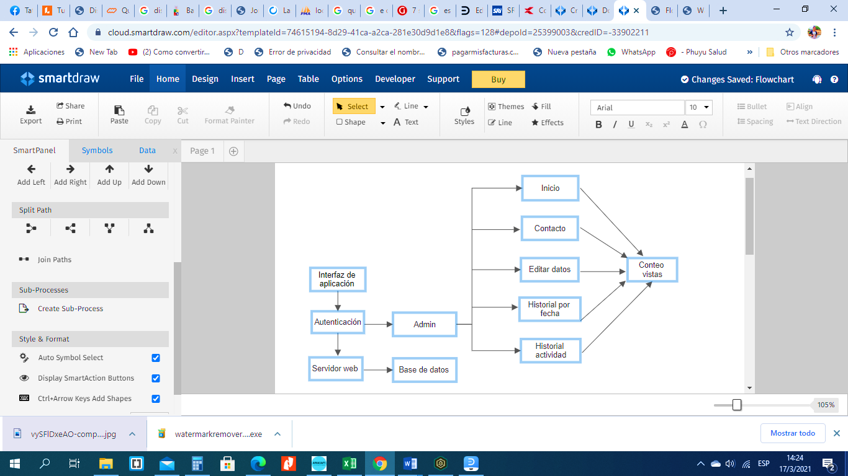

1. Diagrama de componentes que gestiona el administrador

***Elaborado por:***López Alvarado Yessenia - Calapucha Alvarado Romel

En la **ilustración 5.** Se puede apreciar el diagrama de los componentes que gestiona el usuario en el sistema. El componente principal de la aplicación se denomina “admin”, y es ahí en donde se podrá llevar acabo la interacción de la mayor parte de los componentes como son: inicio, contacto, editar datos, historial por fecha, historial actividad; para obtener información se necesita acceder al servidor web en donde se encuentra alojado en la base de datos. Los usuarios registrados comparten un diagrama donde se lleva acabo la interacción con un módulo llamado: registro de actividad, que estará según las cláusulas establecidas por la institución.

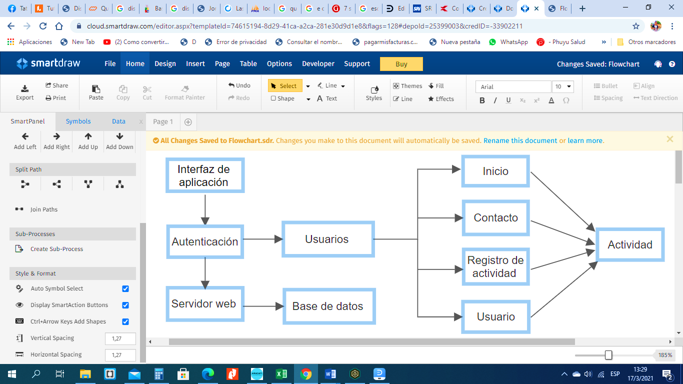

1. Diagrama de componentes que gestionan el usuario

***Elaborado por:***López Alvarado Yessenia - Calapucha Alvarado Romel

* **Proceso de diseño de la base de datos**

**Análisis de los requisitos**

Para el diseño de la base de datos primeramente se procedio ha realizar entrevistas a las personas que utilizaran el sistema para poder saber la necesidad y problema que tiene al momento de realizar el registro de sus datos y de la actividad ha realizar.

Llevaban un registro manual donde cada semana el encargado tenia que entregar una nomina que contenia la siguiente información:

* Nombres y Apellidos
* N° Cedula
* Teléfono
* Lugar de donde nos visita
* Correo electrónico
* Fecha de registro
* Área a utilizar

Esta fue la información que se obtuvo almomento de realizar las entrevistas, que se necesitaba un sistema web que pueda:

* Realizar registros de datos de los jóvenes que acuden a la Secretaria Técnica de Juventudes.
* Realizar agendamiento para el uso de las instalaciones de distintas áreas
* Generar un reporte de listas de usurios registrados en archivo PDF y Excel
* Realizar búsquedas por fecha de registro y N° cedula
* Visualizar el registro de agendamiento de los usuarios y que genere un archivo en formato PDF y Excel.
* Visualizar el conteo de cuantas veces el mismo usuario utilizo las distintas áreas en el mismo dia.

Con toda esta información se pudo comenzar a planificar la base de dato real.

**Estructura de la base de datos**

En esta fase se organizo la representación visual de la base de datos**:**

1. Estructura de la base de datos

|  |  |  |  |  |  |  |  |  |  |
| --- | --- | --- | --- | --- | --- | --- | --- | --- | --- |
| **Id** | **Nombre** | **Apellido** | **Lugar** | **E-mail** | **Telefono** | **Usuario** | **Password** | **Privilegio** | **Fecha_ingreso** |
| 1 | Romel | Escala | Tena | djcala@hotmail.com | 0983954191 | 1501010657 | ******* | 1 | 2020/12/6 |
| 2 | Mario | Grefa | Archidona | gfeaga@yahoo.es | 983625147 | 1987456854 | ******* | 2 | 2020/12/6 |

***Elaborado por:***López Alvarado Yessenia - Calapucha Alvarado Romel

***Fuente:*** Elaboración Propia

Para que los datos sean consistentes de un registro al siguiente, asigna el tipo de datos apropiado a cada calumna. Lo tipos de datos comunes incluyen:

* CHAR - una longitud específica de texto.
* VARCHAR - texto de longitudes variables.
* TEXT - grandes cantidades de texto.
* INT - número entero positivo o negativo.
* FLOAT, DOUBLE - también puede almacenar números de punto flotante.
* BLOB - datos binarios.

**En la tabla 25.** Se muestra como va estar formada la base de datos según los requisitos obtenidos, donde la base de datos tendrá un nombre bd_login que contiene las siguientes tablas:

1. Formación de las tablas bd_login

|  |
| --- |
| **bd_login** |
| Actividad1 |
| Área |
| Eventos |
| Usuarios |

***Elaborado por:***López Alvarado Yessenia - Calapucha Alvarado Romel

***Fuente:*** Elaboración Propia

**Diseño conceptual**

Se crea un esquema conceptual a partir de los requisitos, especificaciones y restricciones. Donde se definio las entidades, sus atributos y relaciones entre ellas. Como se muestra en la **ilustración 6.**

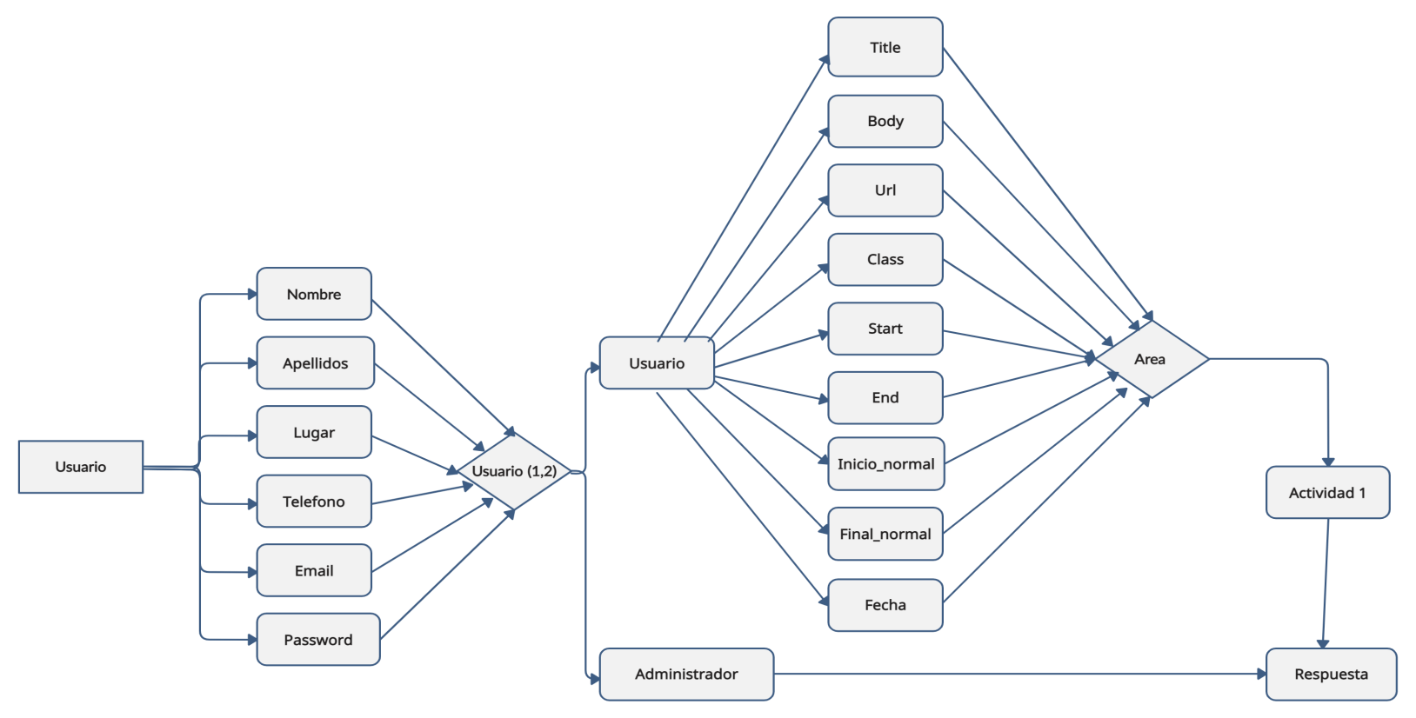

1. Diseño conceptual

***Elaborado por:***López Alvarado Yessenia - Calapucha Alvarado Romel

**Elección de un sistema de gestión de base de datos**

En esta fase en donde eligiremos el sistema de gestión de base de datos que mejor se adapta a nuestro proyecto como es: MySQL

**Diseño lógico:**

En la tabla de actividad1, área, eventos y usuarios, se muestra que nomas va estar detallado en la base de datos para su respectivo almacenamiento de la información y su relacion, de acuerdo a los requisitos estabalecidos por el cliente, donde **id es la clave primaria**.

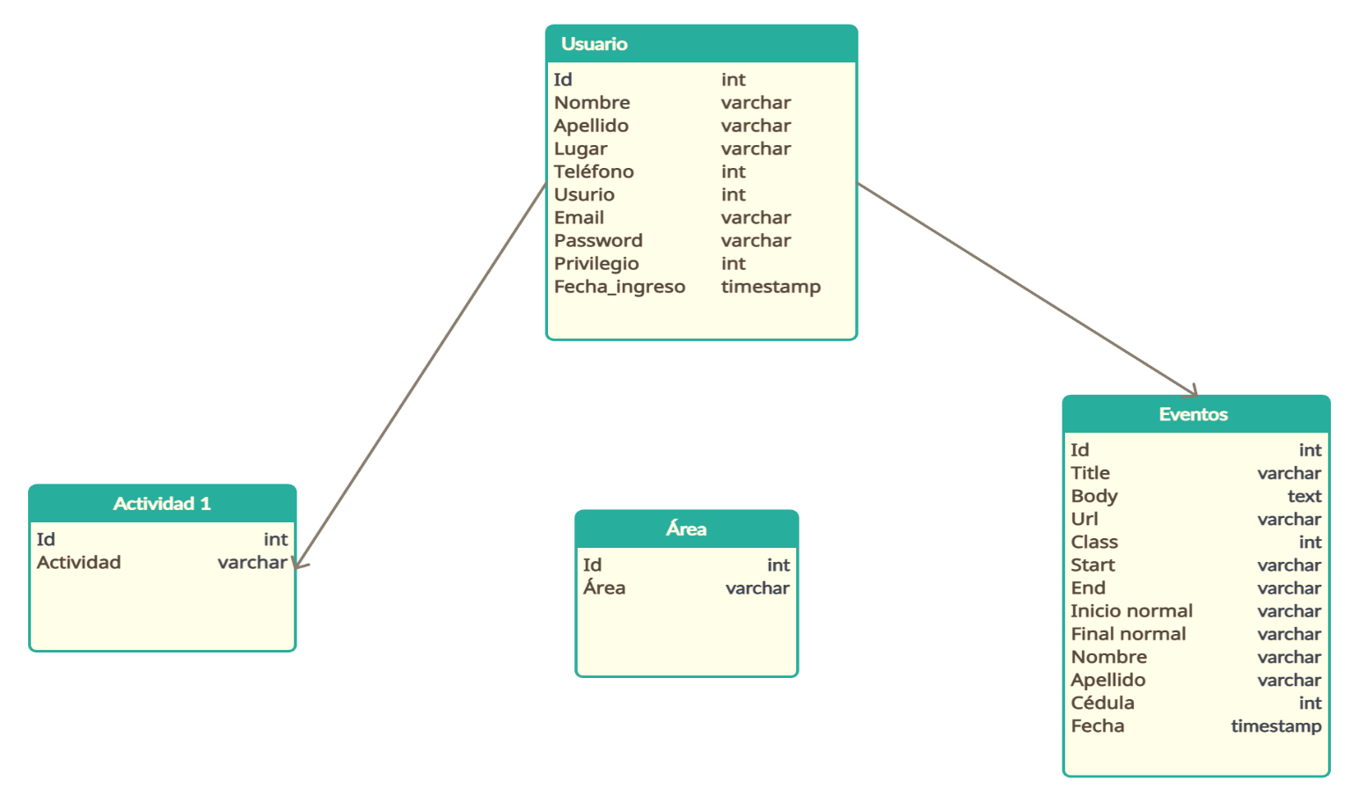

1. Diseño lógico

***Elaborado por:***López Alvarado Yessenia - Calapucha Alvarado Romel

**Diseño físico**

En esta fase se definio la estructura de almacenamiento de la base de datos de forma física, como se muestra en el siguiente código:

class datoUsuario extends Conexionbase

{

protected static $cbase;

private static function getConexionbase()

{

self::$cbase = Conexionbase::conectardato();

}

private static function desconectar()

{

self::$cbase = null; }

**Metodo que sirve para validar el login**

* @param object $usuario

* @return boolean

*/

public static function login($usuario)

{

$query = "SELECT * FROM usuarios WHERE usuario = :usuario AND

password = :password";

self::getConexion();

$resultado = self::$cnx->prepare($query);

$resultado->bindValue(":usuario", $usuario->getUsuario());

$resultado->bindValue(":password", $usuario->getPassword());

$resultado->execute();

if ($resultado->rowCount() > 0) {

$filas = $resultado->fetch();

if ($filas["usuario"] == $usuario->getUsuario()

&& $filas["password"] == $usuario->getPassword()) {

return true;

}

}

return false;

}

/**

* **Metodo que sirve obtener un usuario**

*

* @param object $usuario

* @return object

*/

public static function getUsuario($usuario)

{

$query = "SELECT id,nombre,apellido,lugar,telefono,email,usuario,privilegio,fecha_registro FROM usuarios WHERE usuario = :usuario AND password = :password";

self::getConexion();

$resultado = self::$cnx->prepare($query);

$resultado->bindValue(":usuario", $usuario->getUsuario());

$resultado->bindValue(":password", $usuario->getPassword());

$resultado->execute();

$filas = $resultado->fetch();

$usuario = new Usuario();

$usuario->setId($filas["id"]);

$usuario->setNombre($filas["nombre"]);

$usuario->setApellido($filas["apellido"]);

$usuario->setLugar($filas["lugar"]);

$usuario->setTelefono($filas["telefono"]);

$usuario->setUsuario($filas["usuario"]);

$usuario->setEmail($filas["email"]);

$usuario->setPrivilegio($filas["privilegio"]);

$usuario->setFecha_registro($filas["fecha_registro"]);

return $usuario;

}

/**

**\* Metodo que sirve para registrar usuarios**

*

* @param object $usuario

* @return boolean

*/

public static function registrar($usuario)

{

$query = "INSERT INTO usuarios (nombre,apellido,lugar,telefono,email,usuario, password,privilegio) VALUES (:nombre,:apellido,:lugar,:telefono,:email,:usuario,:password,:privilegio)";

self::getConexion();

$resultado = self::$cnx->prepare($query);

$resultado->bindValue(":nombre", $usuario->getNombre());

$resultado->bindValue(":apellido", $usuario->getApellido());

$resultado->bindValue(":lugar", $usuario->getLugar());

$resultado->bindValue(":telefono", $usuario->getTelefono());

$resultado->bindValue(":email", $usuario->getEmail());

$resultado->bindValue(":usuario", $usuario->getUsuario());

$resultado->bindValue(":password", $usuario->getPassword());

$resultado->bindValue(":privilegio", $usuario->getPrivilegio());

if ($resultado->execute()) {

return true;

}

return false;

}

}

?>

**Codificación**

**Conexión de base de datos**

Para la conexión de base de datos se creó una clase conexión, para asi poder iniciar con el desarrollo del sistema web. A continuación se de muestras el código de conexión:

<?php

class Conexion

{

protected $db;

public function __construct()

{

$this->db = $this->conectar();

} /**

* * * retiene la conexion constante en pdo

*/ public static function conectar()

{

try {

$cn = new PDO("mysql:host=localhost;dbname=bd_login", "root", "");

}

catch (PDOException $ex) {

die($ex->getMessage());

}

return $cn;

}

public function ConsultaSimple(string $query): array

{

return $this->db->query($query)->fetchAll(PDO::FETCH_ASSOC);

}

public function ConsultaCompleja(string $where, array $array)

{

$query = "SELECT * FROM usuarios {$where}";

$result = $this->db->prepare($query);

$result->execute($array);

return $result->fetchAll(PDO::FETCH_ASSOC);

} }

**Fase de pruebas:**

En esta fase se crearon los siguientes casos de pruebas para comprobar que las distintas historias de usuario cumplen su cometido.

**Caso de pruebas**

**Primera iteración:** Acceso al sistema

1. Caso de prueba 1: Acceso al sistema

|  |  |  |
| --- | --- | --- |
| **Caso de Prueba** | | |
| **Código:** 1 | **N° Historia de Usuario:** 1 | **Tarea de Usuario:**1 |
| **Historia de Usuario:** Acceso al Sistema | | |
| **Condiciones de Ejecución:** El usuario debe estar registrado en el sistema para poder contar con un perfil de usuario y contraseña, así podrá acceder a los módulos del sistema de acuerdo a su rol. | | |
| **Pasos de ejecución:**   * Ingresar al url: localhost/secretariadejuventudes * Llenar el formulario ingresando su nombre y contraseña * Pulsar el botón **“INGRESAR”** | | |
| **Resultado Esperado:** Se logró ingresar con éxitos a las funcionalidades del sistema correspondiente al tipo de usuario**.** | | |
| **Evaluación:** La prueba concluyo satisfactoriamente. | | |

***Elaborado por:***López Alvarado Yessenia - Calapucha Alvarado Romel

***Fuente:*** Elaboración Propia

**Segunda iteración:** Gestión de Usuario

1. Caso de prueba 2: Editar registro

|  |  |  |
| --- | --- | --- |
| **Caso de Prueba** | | |
| **Código:** 2 | **N° Historia de Usuario:** 2 | **Tarea de Usuario:**2 |
| **Historia de Usuario:** Gestión de Usuario | | |
| **Condiciones de Ejecución:** editar usuario | | |
| **Pasos de ejecución:**   * El usuario administrador ingresa al sistema, coloca sus datos: usuario y contraseña e inicia sesión. * Dar clic en Editar registros de usuarios existentes si lo requiere. | | |
| **Resultado Esperado:** Se realizó correctamente la edición de registro de información. | | |
| **Evaluación:** La prueba finalizo correctamente. | | |

***Elaborado por:***López Alvarado Yessenia - Calapucha Alvarado Romel

***Fuente:*** Elaboración Propia

1. Caso de prueba 3. Busqueda de registro

|  |  |  |
| --- | --- | --- |
| **Caso de Prueba** | | |
| **Código:** 3 | **N° Historia de Usuario:** 2 | **Tarea de Usuario:** 3 |
| **Historia de Usuario:** Gestión de Usuario | | |
| **Condiciones de Ejecución:** Búsqueda de registro | | |
| **Pasos de ejecución:**   * Dar clic en la opción editar registro: * Realizar búsqueda | | |
| **Resultado Esperado:** Se pudo realizar búsquedas de usuarios con nombre, apellido, número de cedula. | | |
| **Evaluación:** La prueba finalizo correctamente. | | |

***Elaborado por:***López Alvarado Yessenia - Calapucha Alvarado Romel

***Fuente:*** Elaboración Propia

1. Caso de prueba 4: Generar PDF

|  |  |  |
| --- | --- | --- |
| **Caso de Prueba** | | |
| **Código:** 4 | **N° Historia de Usuario:** 2 | **Tarea de Usuario:**4 |
| **Historia de Usuario:** Gestión de Usuario | | |
| **Condiciones de Ejecución:** Generar PDF | | |
| **Pasos de ejecución:**   * Dar clic en el historial por fechas donde se visualizará el registro de los usuarios registrados, donde podrá seleccionar la fecha del reporte. * Dar clic en el botón exportar PDF e imprimir * Dar clic en el historial de actividades donde se visualizará el registro de los usuarios que agendaron los servicios, donde podrá seleccionar la fecha del reporte. * Dar clic en el botón exportar PDF e imprimir | | |
| **Resultado Esperado:**   * Visualizar el registro de los usuarios registrado y agendados. * Reporte generado correctamente en archivo PDF e imprimir**.** | | |
| **Evaluación:** La prueba finalizo correctamente. | | |

***Elaborado por:***López Alvarado Yessenia - Calapucha Alvarado Romel

***Fuente:*** Elaboración Propia

**Tercera iteración:** Registro de actividad

1. Caso de prueba 5: Registro de actividad

|  |  |  |
| --- | --- | --- |
| **Caso de Prueba** | | |
| **Código:** 5 | **N° Historia de Usuario:** 3 | **Tarea de Usuario:**5 |
| **Historia de Usuario:** Registro de actividad | | |
| **Condiciones de Ejecución:** Agregar nuevo registro de actividad | | |
| **Pasos de ejecución:**   * El usuario debe Ingresar al sistema con un usuario y contraseña * Dar clic en “INGRESAR” * Dar clic en registrar actividad y seleccionar el botón añadir actividad donde tendrá que registrar la fecha, la hora de entrada y salida. Podrá registrar el tipo de evento, la actividad a realizar y el motivo de su visita. * Dar clic en el botón “ AGREGAR” | | |
| **Resultado Esperado:** Ingresar correctamente al sistema web y agregar la actividad. | | |
| **Evaluación:** La prueba finalizo correctamente | | |

***Elaborado por:***López Alvarado Yessenia - Calapucha Alvarado Romel

***Fuente*:** Elaboración Propia

1. Caso de prueba 6. Visualización de actividades

|  |  |  |
| --- | --- | --- |
| **Caso de Prueba** | | |
| **Código:** 6 | **N° Historia de Usuario:** 3 | **Tarea de Usuario:**6 |
| **Historia de Usuario**: Registro de actividad | | |
| **Condiciones de Ejecución:** Visualizar las actividades que se encuentran en transcurso | | |
| **Pasos de ejecución:**   * Dar clic en el botón actualizar para que se actualice el registro de la actividad. * Dar clic en los botones de años, meses, semanas y días donde se visualizar conforme a la opción seleccionada. | | |
| **Resultado Esperado:** Visualiza los servicios que están en uso en el calendario de actividades. | | |
| **Evaluación:** La prueba finalizo correctamente | | |

***Elaborado por:***López Alvarado Yessenia - Calapucha Alvarado Romel

***Fuente*:** Elaboración Propia

## 6.3. Resultado Final

El principal resultado de este trabajo fue el Desarrollo de un Sistema web para el Registro, control de actividades y uso de las instalaciones en la Secretaria Técnica de Juventudes-Napo, disminuyendo el tiempo de respuesta.

* **Diseño de la Bases de datos**

El modelo de base de datos construido satisface las necesidades de almacenamiento de información de los usuarios y ha permitido que el cliente pueda tomar decisiones de manera oportuna. Es una base de datos relaciónal de forma intuitiva y directa de representar datos en tablas.

Fue creado de modo gráfico en PHPMyAdmin que es una espectacular herramienta de código abierto que nos permite hacer uso y administrar la base de datos del sitio web, donde podrán insertar, editar y eliminar registros. Allí encontraremos un cuadro donde nos permitirá crear una nueva tabla y debemos colocar un nombre junto con la cantidad de campos dentro de la tabla, donde se podrá dar los respectivos privilegios a los campos a ingresar.

En este proyecto se utiliza la base de datos en MySQL, por que brinda mejor facilidad en el desarrollo de la aplicación web. Es necesario especificar el alojamiento de los datos InnoDB con el cotejamiento utf8mb4_general_ci para su mayor uso de dichas características usada en la aplicación web, ya que es necesario para mantener una documentación no es mas que un sistema de almacenamiento de información y consulta de datos, dicha información permanecerá almacenada para un posterior uso. De esta manera para mantener una documentación consistente.

**CREACION BASE DE DATOS EN MYSQL**

* **Creación de la base de datos**

Una vez dentro de mysql, el primer paso es crear la base de datos.Créate database **bd_login**

1. 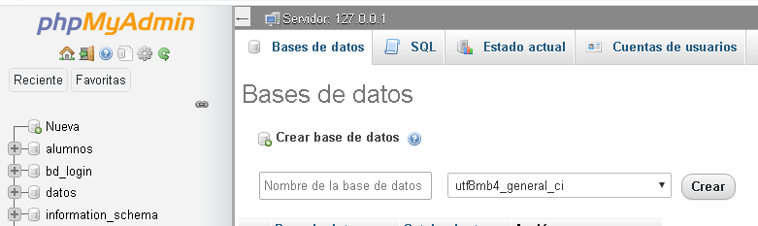Creación de la base de datos bd_login

***Elaborado por:***López Alvarado Yessenia - Calapucha Alvarado Romel

* **Creación de las tablas.**

Para la creacion de la tabla usuarios, donde almacenamos la información de los ocupantes que usaran los espacios de la Secretaria Técnica de Juventudes, generamos las siguientes tablas: usuarios, área, actividad1, eventos.

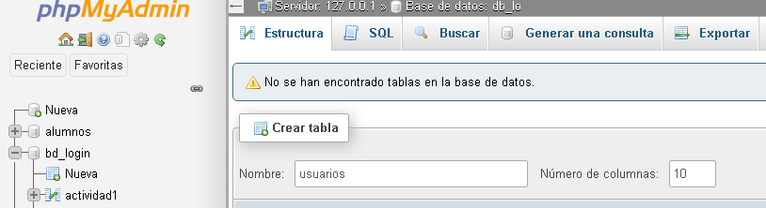

1. Creación de la tabla usuarios

***Elaborado por:***López Alvarado Yessenia - Calapucha Alvarado Romel

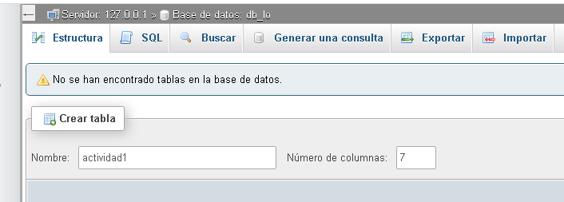

1. creación de la tabla actividad 1

***Elaborado por:***López Alvarado Yessenia - Calapucha Alvarado Romel

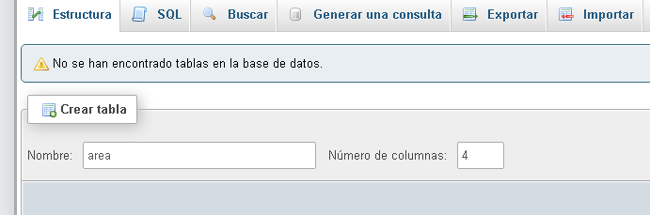

1. Creación de la tabla área

***Elaborado por:***López Alvarado Yessenia - Calapucha Alvarado Romel

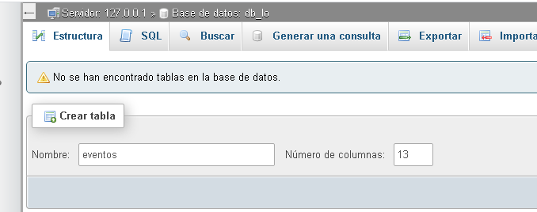

1. Creación de la tabla eventos

***Elaborado por:***López Alvarado Yessenia - Calapucha Alvarado Romel

* **Creacion de los campos en la tabla usuarios**

Se creó los siguientes campos con el valor correspondiente, también con el nombre específico para cada uno.

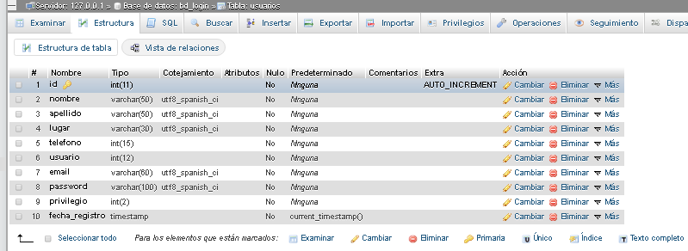

1. Creación de los campos en la tabla usuarios

***Elaborado por:***López Alvarado Yessenia - Calapucha Alvarado Romel

* **Creación de los campos en la tabla eventos**

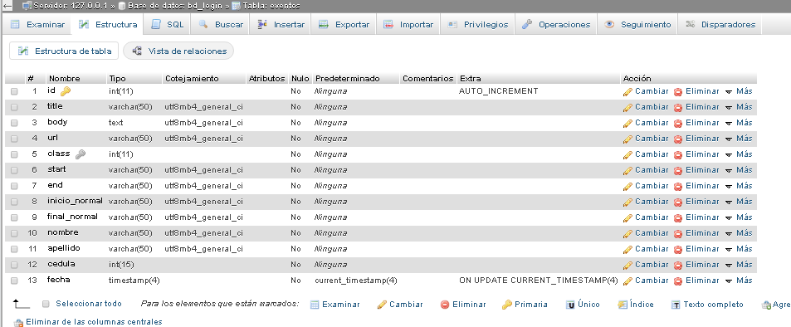Se creó los siguientes campos con el valor correspondiente del evento a realizar específico para cada uno.

1. Creación de los campos en la tabla eventos

***Elaborado por:***López Alvarado Yessenia - Calapucha Alvarado Romel

**Creación de los campos en la tabla área**

Se genera los siguientes campos con el valor correspondiente del area a realizar específico para cada uno.

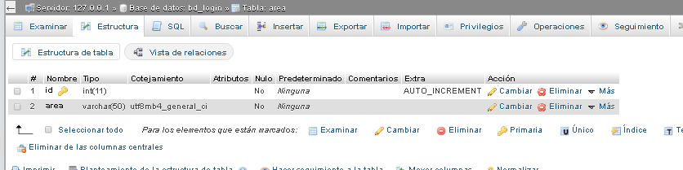

1. Creación de los campos en la tabla área

***Elaborado por:***López Alvarado Yessenia - Calapucha Alvarado Romel

* **Creación de los campos en la tabla actividad1**

Se genera los siguientes campos con el valor correspondiente a la actividad a realizar específico para cada uno.

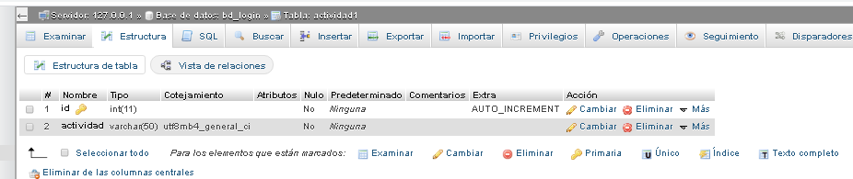

1. Creación de los campos en ela tabla actividad 1

***Elaborado por:***López Alvarado Yessenia - Calapucha Alvarado Romel

* **Estructura final de la base de datos**

Asi que estructurada la base de datos con sus respectivas tablas:

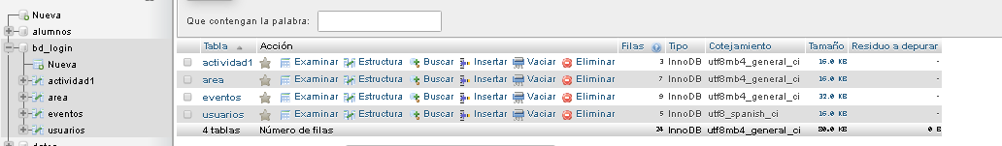

1. Estructura final de la base de datos

***Elaborado por:***López Alvarado Yessenia - Calapucha Alvarado Romel

**Diagrama de base de datos**

En este diagrama de base de datos se muestra la relación y limitaciones que determina como se almacenan los datos y como se accede a ellos. Asi se concluye la creación de la base de datos para el funcionamiento del sistema web.

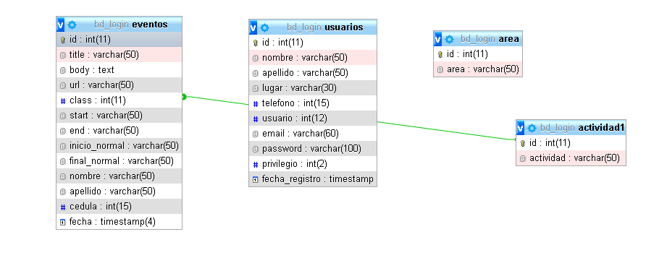

1. *.* Diagrama de base de datos

***Elaborado por*:** López Alvarado Yessenia - Calapucha Alvarado Romel

**Descripción de las tablas**

**Nombre de la tabla: usuario:**

En esta tabla 32. Se almacena toda la información referente a los usuarios registrados para usar la información.

1. Tabla de usuarios

|  |  |  |  |  |
| --- | --- | --- | --- | --- |
| **Tabla usuarios** | | | | |
| **Clave** | **Campo** | **Tipo** | **Longitud** | **Descripción** |
| Primaria | Id | Int | ------ | Identifica a cada persona con una codigo único. |
| --- | nombre | VARCHAR | 50 | Almacena el nombre de la persona |
| -- | apellido | VARCHAR | 50 | Almacena el apellido de la persona |
| -- | Lugar | VARCHAR | 30 | Almacena la dirección del lugar de donde nos visita. |
| -- | teléfono | Int | 15 | Almacena el número de teléfono movil de la persona. |
| -- | usuario | Int | 12 | Almacena la cedula de identificación de la persona |
| -- | Email | VARCHAR | 60 | Almacena el correo de la persona. |
| -- | password | VARCHAR | 100 | Almacena la clave única de ingreso al sistema de la persona |
| --- | privilegio | Int | 2 | Almacena el privilegio de la persona, tal como el número 1 que seria el administrador y el 2 usuarios |
| --- | fecha_registro | timestamp |  | Almacena la fecha de registro de la persona. |

***Elaborado por:***López Alvarado Yessenia - Calapucha Alvarado Romel

***Fuente*:** Elaboración Propia

**Nombre de la tabla: eventos**

En esta tabla 33. Se almacena toda la información del agendamiento del evento seleccionado por el usuario

1. Tabla de eventos

|  |  |  |  |  |
| --- | --- | --- | --- | --- |
| **Tabla de eventos** | | | | |
| **Clave** | **Campo** | **Tipo** | **Longitud** | **Descripción** |
| primaria | Id | int |  | Identifica cada persona con un codigo único. |
|  | Title | varchar | 50 | Almacena el nombre del espacio a ocupar. |
|  | Body | text |  | Almacena la opinión de la persona. |
|  | url | Varchar | 50 | Almacena la descripción del evento de la persona |
|  | Class | Int |  | Obtiene y almacena la actividad a relizar de la tabla área.  1= relealizar deberes 2= redes sociales 3=otros |
|  | Start | Varchar | 50 | Almacena la identificación única de inicio del evento por medio de un calendario |
|  | End | Varchar | 50 | Almacena la identificación única de finalización del evento por medio de un calendario |
|  | Inicio_normal | Varchar | 50 | Almacena la fecha y hora de inicio de la actividad. |
|  | Final_normal | Varchar | 50 | Almacena la fecha y hora final de la actividad. |
|  | Nombre | Varchar | 50 | Obtiene y almacena el nombre de la tabla usuarios |
|  | Apellido | Varchar | 50 | Obtiene y almacena el apellido de la tabla usuarios |
|  | Cedula | Int | 15 | Obtiene y almacena la cedula de identidad de la tabla usuarios. |
|  | fecha | Timestamy |  | Almacena la fecha de la actividad. |

***Elaborado por:***López Alvarado Yessenia - Calapucha Alvarado Romel

***Fuente*:** Elaboración Propia

**Nombre de la tabla: área**

En esta tabla 34. Se almacena el nombre del área seleccionado de forma estática.

1. Tabla de área

|  |  |  |  |  |
| --- | --- | --- | --- | --- |
| **Tabla de área** | | | | |
| **Clave** | **Campo** | **Tipo** | **Longitud** | **descripcion** |
| Primaria | id | Int |  | Identifica al área con una numeración unica. |
|  | area | varchar | 50 | Almacena el nombre del espacio de forma estática.  1=Informacion  Impulso Joven  2=Avance el el Proceso Impulso  3=Vinculacion Leonidas Proaño  4=Uso del infocentro  5=Runion de Trabajo  6=Capacitación  7=Uso de Espacio de Grabacion |

***Elaborado por:***López Alvarado Yessenia - Calapucha Alvarado Romel

***Fuente*:** Elaboración Propia

**Nombre de la tabla: Actividad 1**

En esta tabla 35. Se almacena el nombre de la actividad de forma estática.

1. Tabla de actividad 1

|  |  |  |  |  |
| --- | --- | --- | --- | --- |
| **Tabla de actividad 1** | | | | |
| **Clave** | **Campo** | **Tipo** | **Logitud** | **Descripción** |
| primaria | Id | Int |  | Identifica al área con una numeración unica. |
|  | Actividad1 | varchar | 50 | Almacena el nombre de la actividad de forma estática.  1=realizar deberes  2=redes sociales  3=otros |

***Elaborado por:***López Alvarado Yessenia - Calapucha Alvarado Romel

***Fuente*:** Elaboración Propia

**Diseño y codificación del sistema web**

Al haber concluido con todas las fases de la metodología XP y al tener difinidas las historias de usuarios que describe las funcionalidades del sistema se pudo “Desarrollar el Sistema Web para el Registro, Control de Actividades y uso de las Instalaciones”

Se realizaron las pruebas del sistema web durante todas las fases de acuerdo a lo que señala la metodología XP; ya que en cada iteración con el cliente permitía realizar una verificación de la funcionalidad del producto a entregar y ayudando en el proceso de control de actividades y uso de las instalaciones.

Se realizó diseños simples, utilizando el lenguaje modelado orientado a objetos, lenguaje de programación PHP, HTML, JavaScript, técnica de dasarrollo web (Ajax), hoja de estilo en cascada (CSS) y con la estructura MVS (múltiple Virtual Storage) Y MVC (Modelo Vista Controlador).

A continuación, se presenta la funcionalidad del sistema generado, y fragmentos de código, a partir de las historias de usuario:

**Historias de usuarios:**

* Acceso al sistema
* Gestión de usuario
* Gestión de registro de actividad
* **Página de inicio**

En la ilustración 19. Se muestra la página de inicio del Sistema Web.

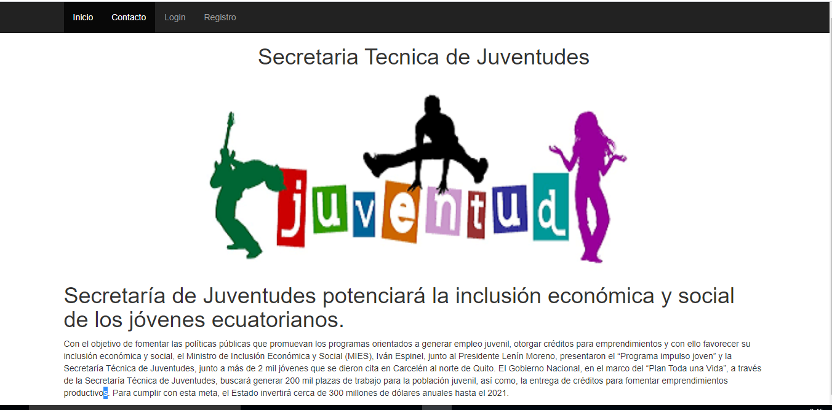

1. Página de inicio

***Elaborado por:***López Alvarado Yessenia - Calapucha Alvarado Romel

<?php include 'partes/head.php';?>

<?php include 'partes/menu.php';?>

<?php include 'alerta.php';?>

<hmtl>

<div class="container">

<div class="starter-template">

<br>

<br>

<br>

<div class="container">

<center> <h1>Secretaria Tecnica de Juventudes</h1> </center>

</div>

</div>

<section id="main">

<br>

<center>

<img src="imagenes/ju.png" alt="" width="700px" height="300px" >

</center>

<div id="context">

<h1> Secretaría de Juventudes potenciará la inclusión económica y social de los jóvenes ecuatorianos. </h1> <p>

Con el objetivo de fomentar las políticas públicas que promuevan los programas orientados a generar empleo juvenil, otorgar créditos para emprendimientos y con ello favorecer su inclusión económica y social, el Ministro de Inclusión Económica y Social (MIES), Iván Espinel, junto al Presidente Lenín Moreno, presentaron el “Programa impulso joven” y la Secretaría Técnica de Juventudes, junto a más de 2 mil jóvenes que se dieron cita en Carcelén al norte de Quito. El Gobierno Nacional, en el marco del “Plan Toda una Vida”, a través de la Secretaría Técnica de Juventudes, buscará generar 200 mil plazas de trabajo para la población juvenil, así como, la entrega de créditos para fomentar emprendimientos productivos. Para cumplir con esta meta, el Estado invertirá cerca de 300millones de dólares anuales hasta el 2021.

<br>

</p>

</div>

</section>

</div><!-- /.container -->

</hmtl>

<?php include 'partes/footer.php';?>

* **Página de contacto**

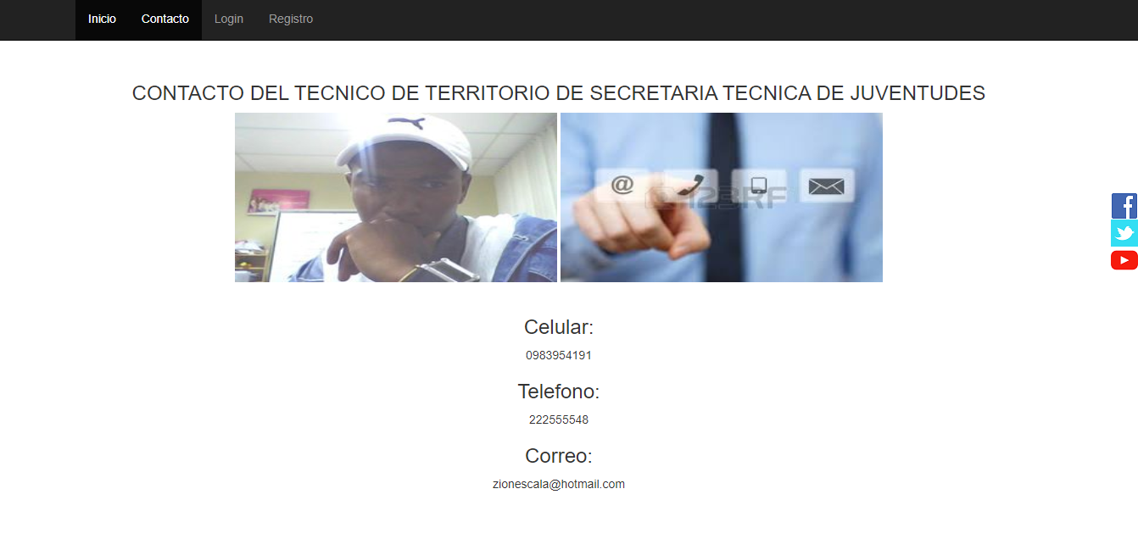

1. Página de inicio

***Elaborado por****:* López Alvarado Yessenia - Calapucha Alvarado Romel

<?php include 'partes/head.php';?>

<?php include 'partes/menu.php';?>

<!DOCTYPE html>

<html lang="en">

<head>

<meta charset="UTF-8">

<title>Contactos</title>

<link rel="stylesheet" href="css/estilo1.css">

<link rel="stylesheet" href="css/main.css">

</head>

<body>

<div class="social-bar">

<a href="https://www.facebook.com/juventudya.napo/" class="icon " >

<img src="imagenes/face.png"> </a>

<a href="https://twitter.com/" class="icon " target="_blank"><img src="imagenes/tu.png"> </a>

<a href="https://www.youtube.com/" class="icon" target="_blank"><img src="imagenes/yo.png"> </a>

</div>

<br>

<br>

<br>

<br>

<section class="contenido">

<center><h3>CONTACTO DEL TECNICO DE TERRITORIO DE SECRETARIA TECNICA DE JUVENTUDES </h3>

<img src="imagenes/NAZARIO.jpg" alt="" width="380" height="200">

<img src="imagenes/9.jpg" alt="" width="380" height="200">

<br>

<br>

<h3>Celular: </h3> 0983954191<br>

<h3>Telefono: </h3>222555548<br>

<h3>Correo: </h3>zionescala@hotmail.com<br>

<br>

<br>

<br>

</center>

</section>

</body>

</html>

**Historia de usuario 1: Acceso al sistema**

* **Formulario login**

La ilustración 21. Permite visualizar la interfaz de autentificación del usuario, donde se colocarán el usuario y contraseña para el ingreso al sistema.

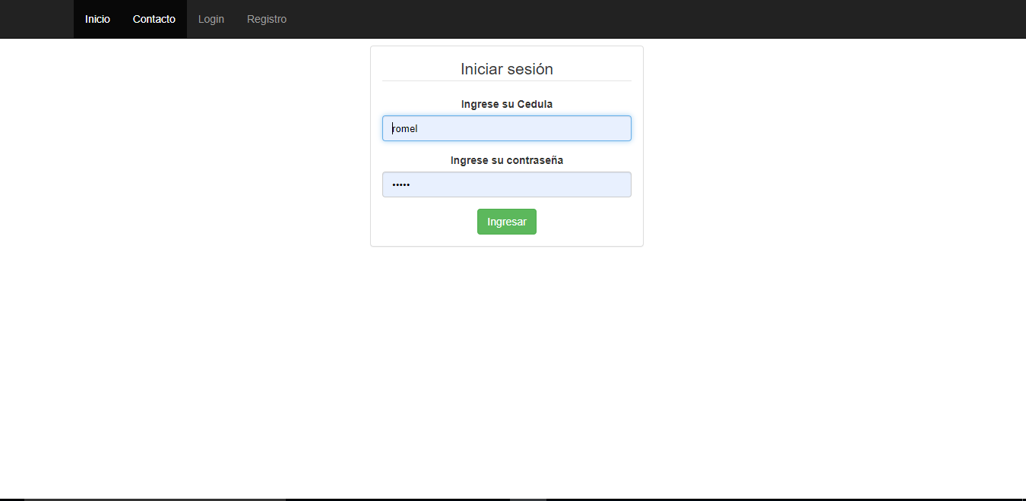

1. Formulario de login

***Elaborado por****:* López Alvarado Yessenia - Calapucha Alvarado Romel

<form id="loginForm" action="validarCode.php" method="POST" role="form">

<legend>Iniciar sesión </legend>

<div class="form-group">

<label for="usuario">Ingrese su Cedula</label>

<input type="text" name="txtUsuario" class="form-control" id="usuario" autofocus required placeholder=" Ejemplo....1505678734">

</div>

<div class="form-group">

<label for="password">Ingrese su contraseña</label>

<input type="password" name="txtPassword" class="form-control" required id="password" placeholder="****">

</div>

<button type="submit" class="btn btn-success">Ingresar</button>

</form>

* **Formulario de registro de usuario**

En la ilustración 22. Se puede visualizar la interfaz de registro de un nuevo usuario que después de registrarse pueda ingresar al sistema web con un usuario y contraseña.

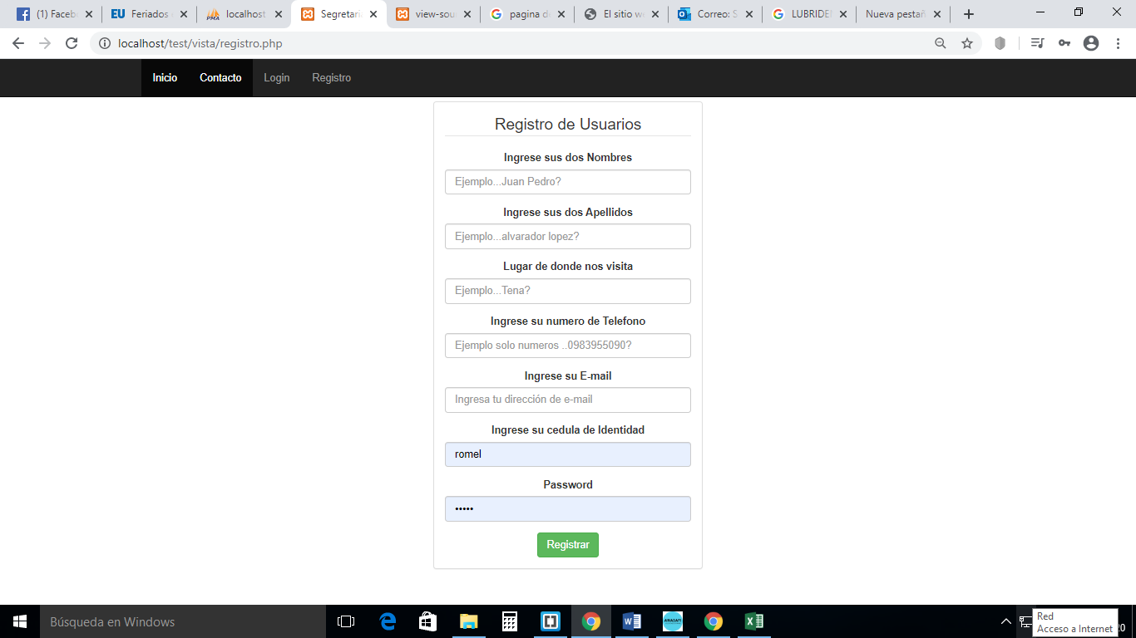

1. Formulario de registro de usuario

***Elaborado por*:** López Alvarado Yessenia - Calapucha Alvarado Romel

<form action="registroCode.php" method="POST" role="form">

<center>

<legend>Registro de Usuarios</legend>

<div class="form-group">

<label for="nombre">Ingrese sus dos Nombres</label>

<input type="text" name="txtNombre" class="form-control" id="nombre" autofocus required placeholder="Ejemplo...Juan Pedro?">

</div>

<div class="form-group">

<label for="apellido">Ingrese sus dos Apellidos</label>

<input type="text" name="txtApellido" class="form-control" id="apellido" autofocus required placeholder="Ejemplo...alvarador lopez?">

</div>

<div class="form-group">

<label for="lugar">Lugar de donde nos visita</label>

<input type="text" name="txtLugar" class="form-control" id="lugar" autofocus required placeholder="Ejemplo...Tena?">

</div>

<div class="form-group">

<label for="telefono">Ingrese su numero de Telefono</label>

<input minlength="10" type="text" name="txtTelefono" class="form-control" id="telefono" autofocus required placeholder="Ejemplo solo numeros ..0983955090?" pattern="[0-9]+" onkeypress="return txtCedula(event)">

</div>

<div class="form-group">

<label for="email">Ingrese su E-mail</label>

<input type="email" name="txtEmail" class="form-control" id="email" required placeholder="Ingresa tu dirección de e-mail">

</div>

<div class="form-group">

<label for="usuario">Ingrese su cedula de Identidad</label>

<input minlength="10" type="text" name="txtUsuario" class="form-control" id="usuario" required placeholder="Ejemplo solo numeros...1500002385?" pattern="[0-9]+"onkeypress="return txtUsuario(event)">

</div>

<div class="form-group">

<label for="password">Password</label>

<input type="password" name="txtPassword" class="form-control" required id="password" placeholder="****">

</div>

<button type="submit" class="btn btn-success">Registrar</button>

</center> </form>

**Historia de usuario: Gestión de usuario**

* **Interfaz del usuario administrador**

En la ilustración 23. Se muestra el panel de control del usuario administrador

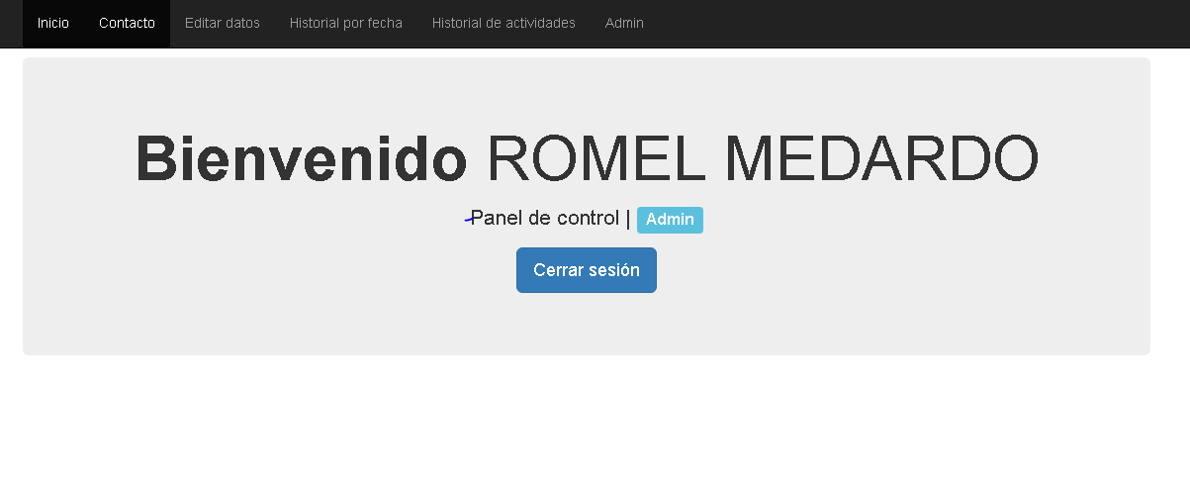

1. Panel de control de usuario administrativo

***Elaborado por:***López Alvarado Yessenia - Calapucha Alvarado Romel

<?php include 'partes/head.php';?>

<?php

if (isset($_SESSION["usuario"])) {

if ($_SESSION["usuario"]["privilegio"] == 2) {

header("location:usuario.php");

}

} else {

header("location:login.php");

}

?>

<?php include 'partes/menu.php';?>

<div class="container">

<div class="starter-template">

<br>

<br>

<br>

<div class="jumbotron">

<div class="container text-center">

<h1><strong>Bienvenido</strong> <?php echo

$_SESSION["usuario"]["nombre"]; ?></h1>

<p>Panel de control | <span class="label label-info"><?php echo $_SESSION["usuario"]["privilegio"] == 1 ? 'Admin' : 'Cliente'; ?></span></p>

<p>

<a href="cerrar-sesion.php" class="btn btn-primary btn-lg">Cerrar sesión</a>

</p>

</div>

}

</div>

</div>

</div>

<!-- /.container -->

<?php

include 'partes/footer.php';?>

* **Información de usuarios registrados**

En la ilustración 24. Se puede observar un reporte de los usuarios que se registraron en el sistema web, donde el administrador podra realizar busquedas y editar.

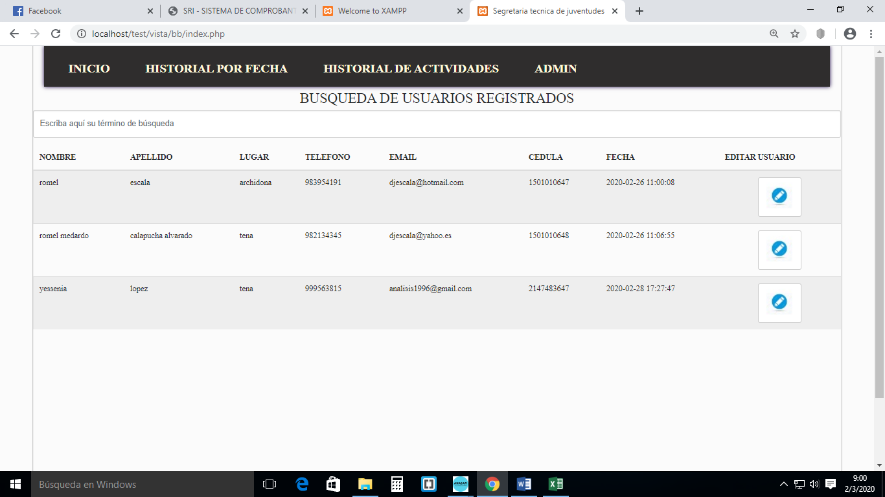

1. Información de usuarios registrados

***Elaborado por:***López Alvarado Yessenia - Calapucha Alvarado Romel

* **Editar usuario**

En la ilustración 25. Se visualiza la interfaz editar usuario

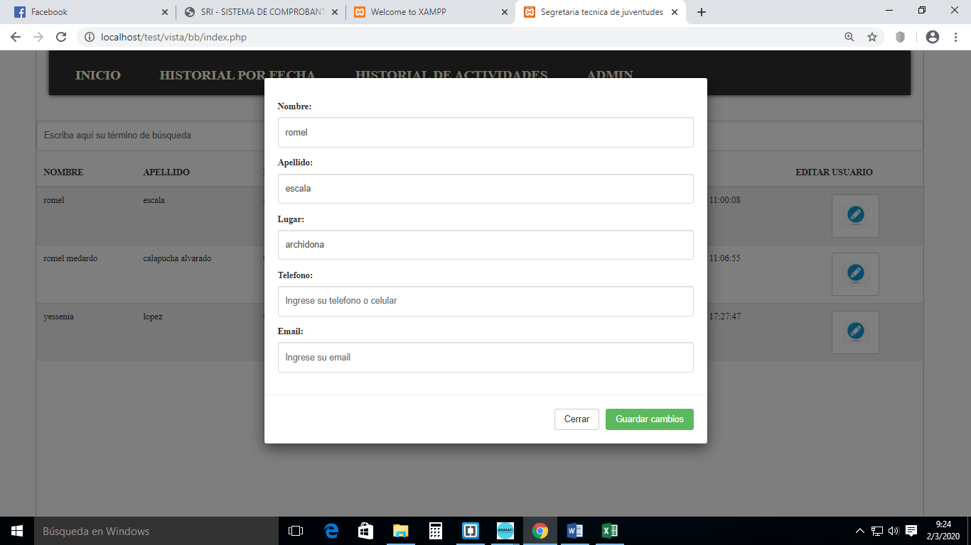

1. Editar usuario

***Elaborado por:***López Alvarado Yessenia - Calapucha Alvarado Romel

<?php include '../partes/head.php';?>

<?php

if (isset($_SESSION["usuario"])) {

if ($_SESSION["usuario"]["privilegio"] == 2) {

header("location: ../usuario.php");}

} else {

header("location: ../login.php");

}

* **Reporte de usuarios**

Ilustración 26 y 27. Se puede observar la interfaz para imprimir la información de los usuarios por fechas en exportación PDF

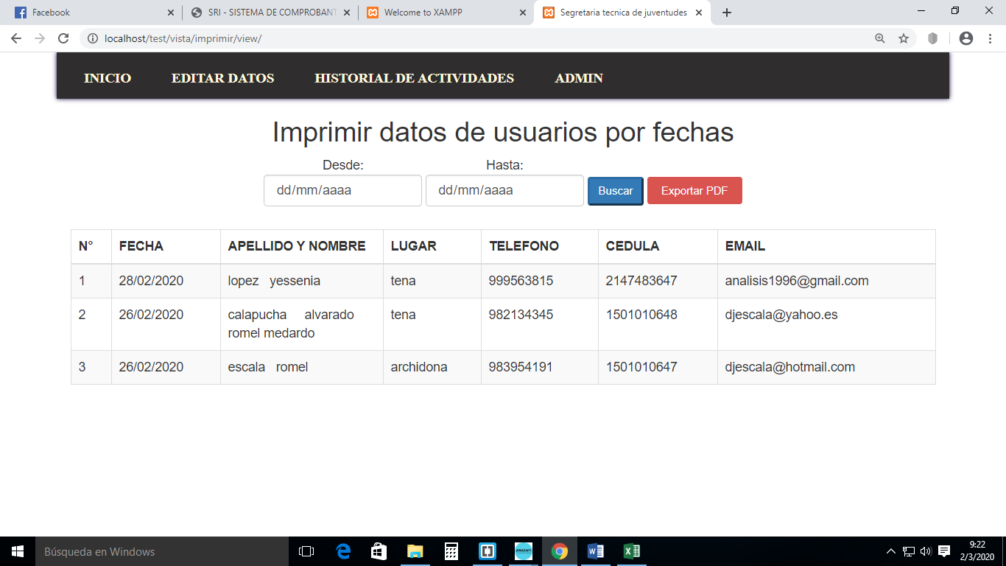

1. Reporte de usuarios registrados

***Elaborado por:***López Alvarado Yessenia - Calapucha Alvarado Romel

* **Generar reporte PDF**

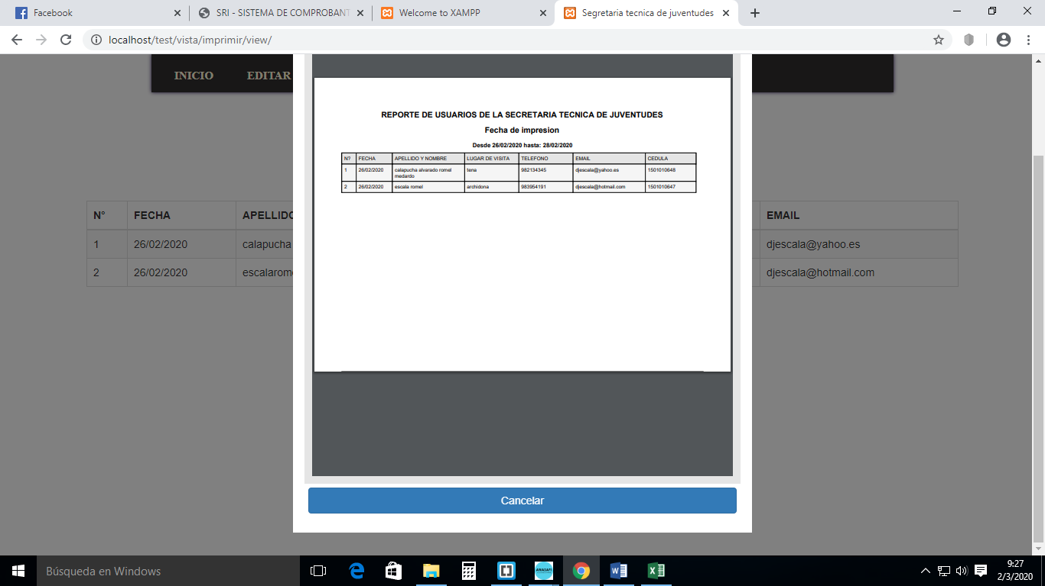

1. Reporte PDF por fechas

***Elaborado por:***López Alvarado Yessenia - Calapucha Alvarado Romel

<!-- Bootstrap Y JQuery -->

<link href="../css/bootstrap/dist/css/bootstrap.min.css" rel="stylesheet">

<script src="../css/jquery/dist/jquery.min.js"></script>

<script src="../css/pdf_object/pdfobject.js"></script>

<script type="text/javascript">

(function(){

$('#rango_fecha').on('click',function(){

var desde = $('#bd-desde').val();

var hasta = $('#bd-hasta').val();

var url = '../dao/busca_por_fecha.php';

$.ajax({

type:'POST',

url:url,

data:'desde='+desde+'&hasta='+hasta,

success: function(datos){

$('#actualizar').html(datos);

}

});

return false;

});

})();

function reportePDF(){

var desde = $('#bd-desde').val();

var hasta = $('#bd-hasta').val();

var url = '../dao/exportar_pdf.php';

$('.cargando').removeClass('hide');

$.ajax({

type:'POST',

url:url,

data:'desde='+desde+'&hasta='+hasta,

success: function(datos){

$('.cargando').addClass('hide');

$('#ver-pdf').modal({

show:true,

backdrop:'static'

});

PDFObject.embed("../temp/reporte.pdf", "#view_pdf");

}

});

return false;

}

</script>

* **Registro de actividad**

En la ilustración 28. Se puede visualizar el reporte de agendamiento de los usuarios

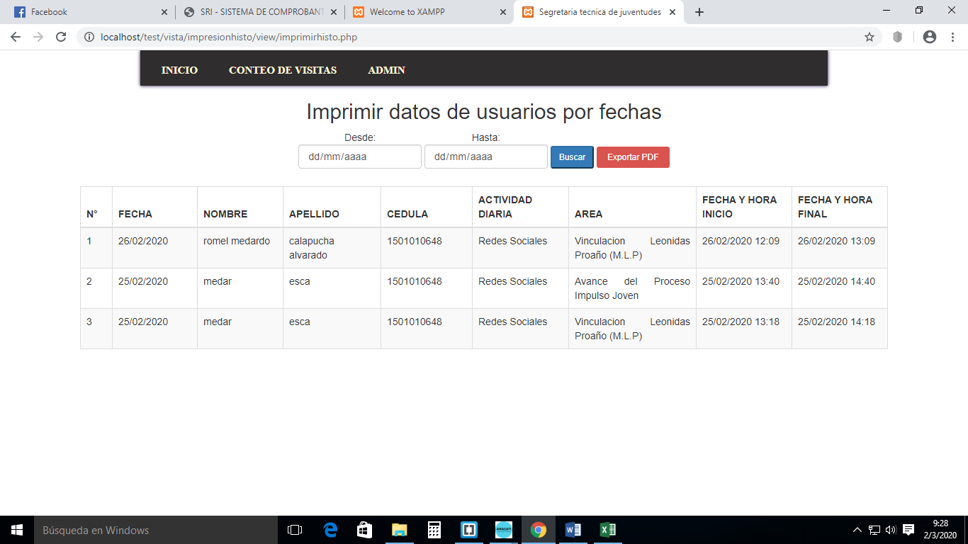

1. Registro de actividad

***Elaborado por:***López Alvarado Yessenia - Calapucha Alvarado Romel

En la ilustración 29. Se visualiza la interfaz de exportación PDF de los usuarios que agendaron.

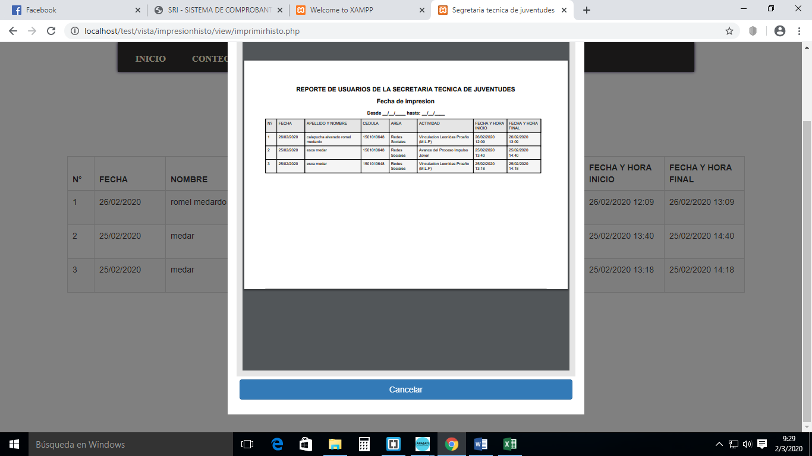

1. Reporte PDF por actividad

***Elaborado por:***López Alvarado Yessenia - Calapucha Alvarado Romel

<script type="text/javascript">

(function(){

$('#espacio').on('click',function(){

Var inicio = $('#inifecha').val();

var final= $('#finalfecha').val();

var url = '../dao/busca_reporte.php';

$.ajax({

type:'POST',

url:url,

data:'inicio='+inicio+'&final='+final,

success: function(datos){

$('#actualizar').html(datos);

}

});

return false;

});

})();

function imprimir(){

var inicio = $('#inifecha').val();

var final = $('#finalfecha').val();

var url = '../dao/exportar_pdf.php';

$('.cargando').removeClass('hide');

$.ajax({

type:'POST',

url:url,

data:'inicio='+inicio+'&final='+final,

success: function(datos){

$('.cargando').addClass('hide');

$('#ver-pdf').modal({

show:true,

backdrop:'static'

});

PDFObject.embed("../temp/reporte.pdf", "#view_pdf");

}

});

return false;

}

</script>

* **Información de números de visitas**

En la ilustración 30 y 31. Se visualiza la información de los visitantes por actividad.

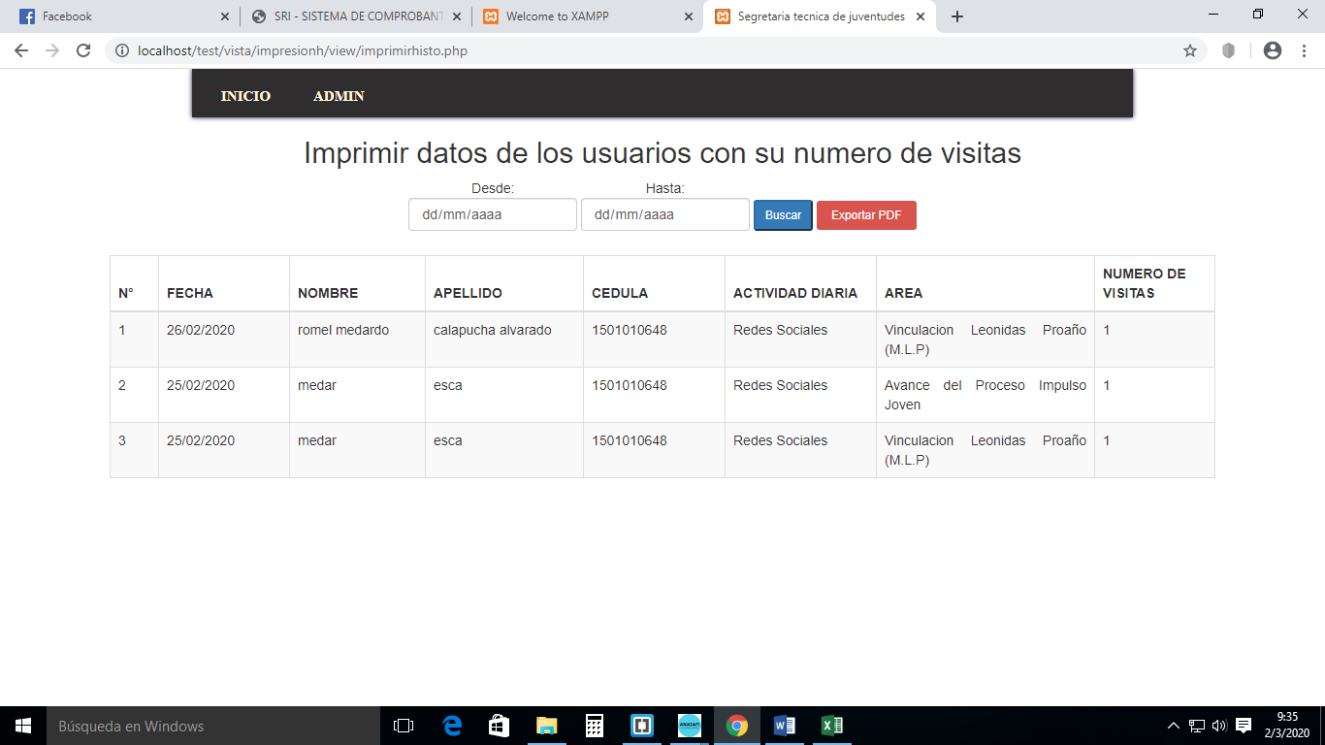

1. Reporte de números de visitas

***Elaborado por:***López Alvarado Yessenia - Calapucha Alvarado Romel

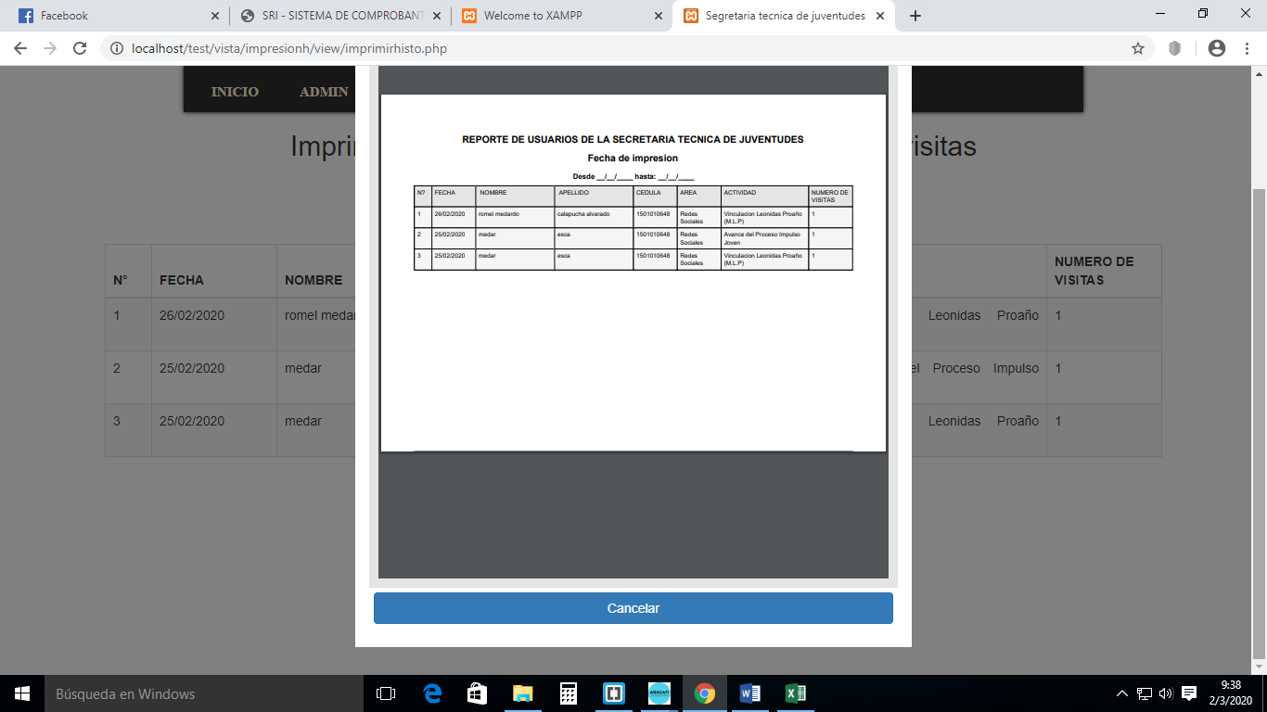

1. Exportación PDF números de visitas

***Elaborado por:***López Alvarado Yessenia - Calapucha Alvarado Romel

<script type="text/javascript">

(function(){

$('#rango_fecha').on('click',function(){

var desde = $('#bd-desde').val();

var hasta = $('#bd-hasta').val();

var url = '../dao/busca_por_fecha.php';

$.ajax({

type:'POST',

url:url,

data:'desde='+desde+'&hasta='+hasta,

success: function(datos){

$('#actualizar').html(datos);

}

});

return false;

});

})();

function reportePDF(){

var desde = $('#bd-desde').val();

var hasta = $('#bd-hasta').val();

var url = '../dao/exportar_pdf.php';

$('.cargando').removeClass('hide');

$.ajax({

type:'POST',

url:url,

data:'desde='+desde+'&hasta='+hasta,

success: function(datos){

$('.cargando').addClass('hide');

$('#ver-pdf').modal({

show:true,

backdrop:'static'

});

PDFObject.embed("../temp/reporte.pdf", "#view_pdf");

}

});

return false;

}

**Historia de usuario 3: Gestión de registro de actividad**

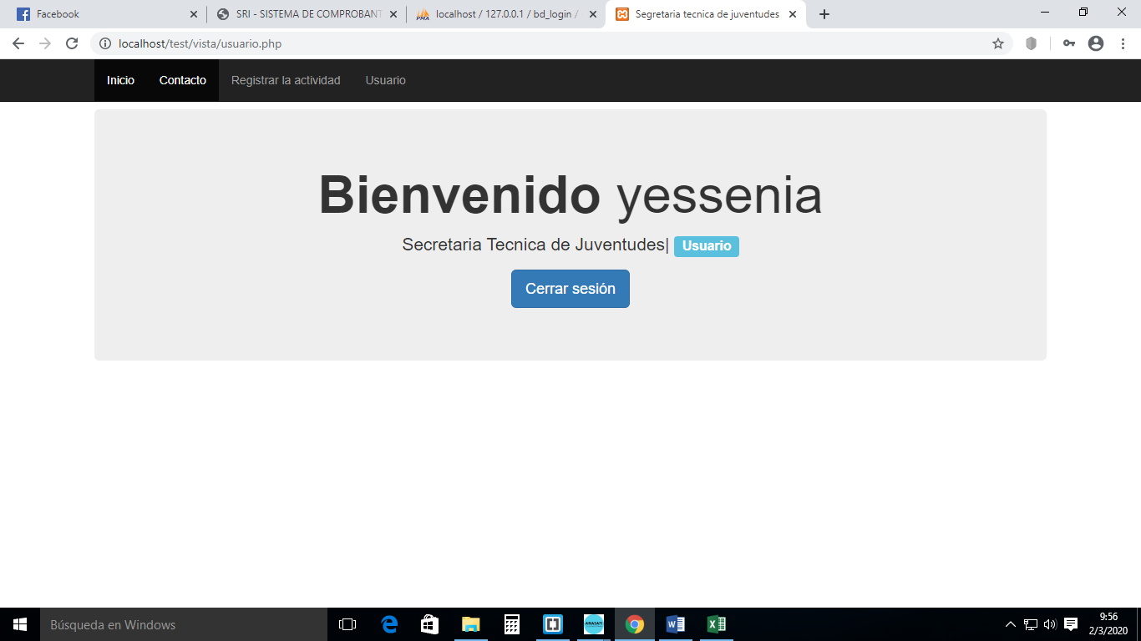

1. Perfil de usuario

***Elaborado por:***López Alvarado Yessenia - Calapucha Alvarado Romel

* **Calendario de agendamiento**

En la ilustración 33 y 34. Se puede observar el calendario de agendamiento, donde podrá añadir una nueva actividad y se visualiza los servicios que están agendados.

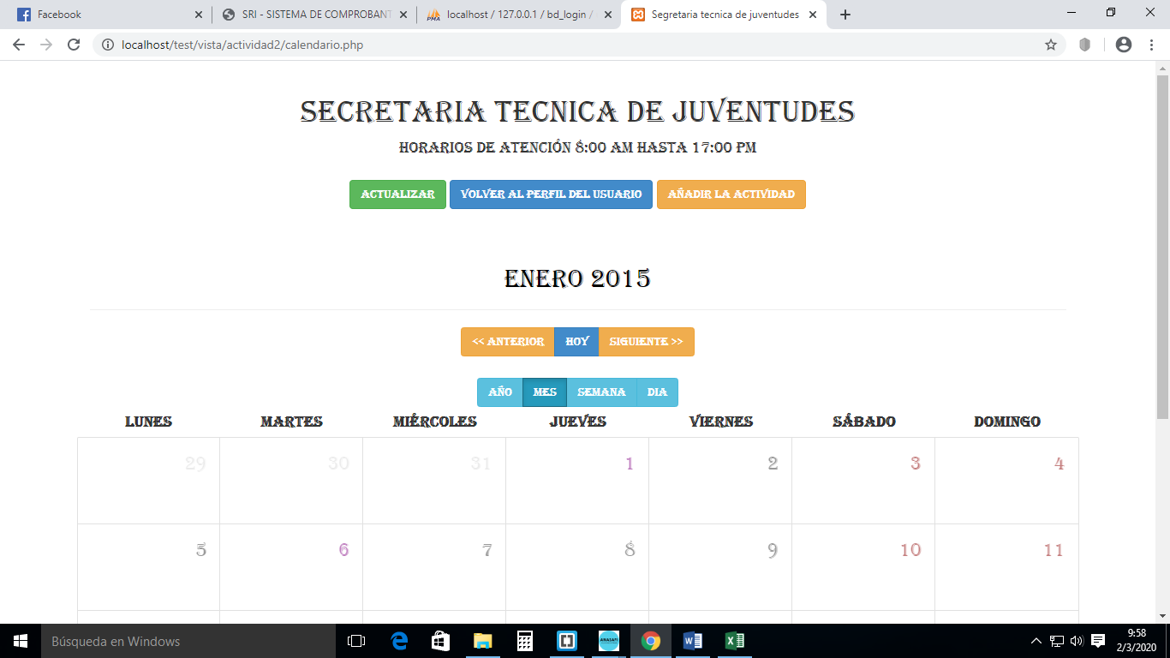

1. Calendario de agendamiento

***Elaborado por:***López Alvarado Yessenia - Calapucha Alvarado Romel

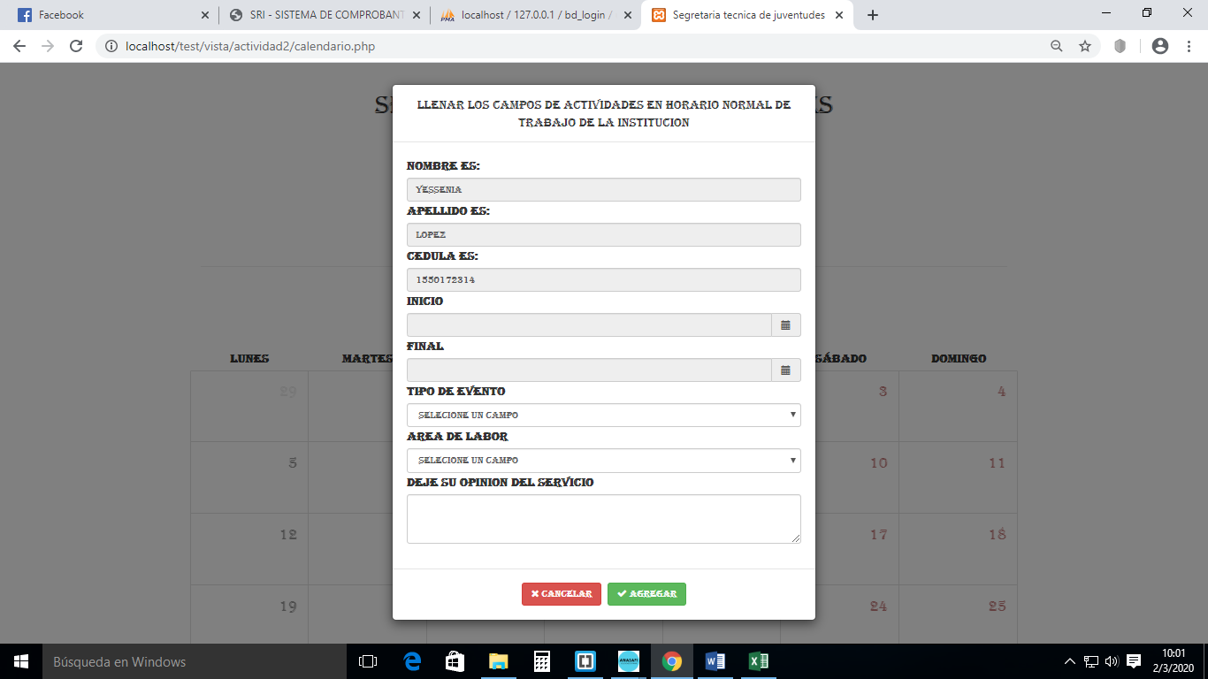

1. Formulario de agendamiento

***Elaborado por:***López Alvarado Yessenia - Calapucha Alvarado Romel

<?php

include '../partes/head.php';

if (isset($_SESSION["usuario"])) {

if ($_SESSION["usuario"]["privilegio"] == 1) {

header("location: ../admin.php");

}

} else {

header("location:../login.php");

}

date_default_timezone_set("America/Santiago");

include 'funciones.php';

include 'config.php';

if (isset($_POST['from']))

{

if ($_POST['from']!="" AND $_POST['to']!="")

{

$inicio = _formatear($_POST['from']);

$final = _formatear($_POST['to']);

$inicio_normal = $_POST['from'];

$final_normal = $_POST['to'];

$titulo = evaluar($_POST['title']);

$body = evaluar($_POST['event']);

$clase = evaluar($_POST['class']);

$nombre = $_POST['nombre'];

$apellido = $_POST['apellido'];

$cedula = $_POST['cedula'];

$query="INSERT INTO eventos VALUES(null,'$titulo','$body','','$clase','$inicio','$final','$inicio_normal','$final_normal','$nombre','$apellido','$cedula','$fecha')";

$conexion->query($query);

$im=$conexion->query("SELECT MAX(id) AS id FROM eventos");

$row = $im->fetch_row();

$id = trim($row[0])

$link = "descripcion_evento.php? id=$id";

$query="UPDATE eventos SET url = '$link' WHERE id = $id"

$conexion->query($query);

header("Location: calendario.php");

}

}

?>

<script src="js/underscore-min.js"></script>

<script src="js/calendar.js"></script>

<script type="text/javascript">

(function($){

var date = new Date();

var yyyy = date.getFullYear().toString();

var mm = (date.getMonth()+1).toString().length == 1 ? "0"+(date.getMonth()+1).toString() : (date.getMonth()+1).toString();

var dd = (date.getDate()).toString().length == 1 ? "0"+(date.getDate()).toString() : (date.getDate()).toString()

var options = {

modal: '#events-modal',

modal_type:'iframe',

events_source: 'obtener_eventos.php',

view: 'month',

day: yyyy+"-"+mm+"-"+dd,

language: 'es-ES',

tmpl_path: 'tmpls/',

tmpl_cache: false,

time_start: '08:00',

time_end: '18:00',

time_split: '30',

width: '100%',

onAfterEventsLoad: function(events)

{

if(!events)

{

return;

}

var list = $('#eventlist');

list.html('');

$.each(events, function(key, val)

{

$(document.createElement('li')) .html('<a href="' + val.url + '">' + val.espacio + '</a>').appendTo(list);

});

},

onAfterViewLoad: function(view)

{

$('.page-header h2').text(this.getTitle());

$('.btn-group button').removeClass('active');

$('button[data-calendar-view="' + view + '"]').addClass('active');

},

classes: {

months: {

general: 'label'

}

}

};

var calendar = $('#calendar').calendar(options);

$('.btn-group button[data-calendar-nav]').each(function()

{

var $this = $(this);

$this.click(function()

{

calendar.navigate($this.data('calendar-nav'));

});

});

$('.btn-group button[data-calendar-view]').each(function() {

var $this = $(this);

$this.click(function()

{

calendar.view($this.data('calendar-view'));

});

});

$('#first_day').change(function()

{

var value = $(this).val();

value = value.length ? parseInt(value) : null;

calendar.setOptions({first_day: value});

calendar.view();

});

}(jQuery));

</script>

* **Detalles de la actividad a realizar**

En la ilustración 35. Se muestra el detalle del registro de actividad del usuario, la actividad que va ha realizar, el inicio y el fin de la actividad que agendo.

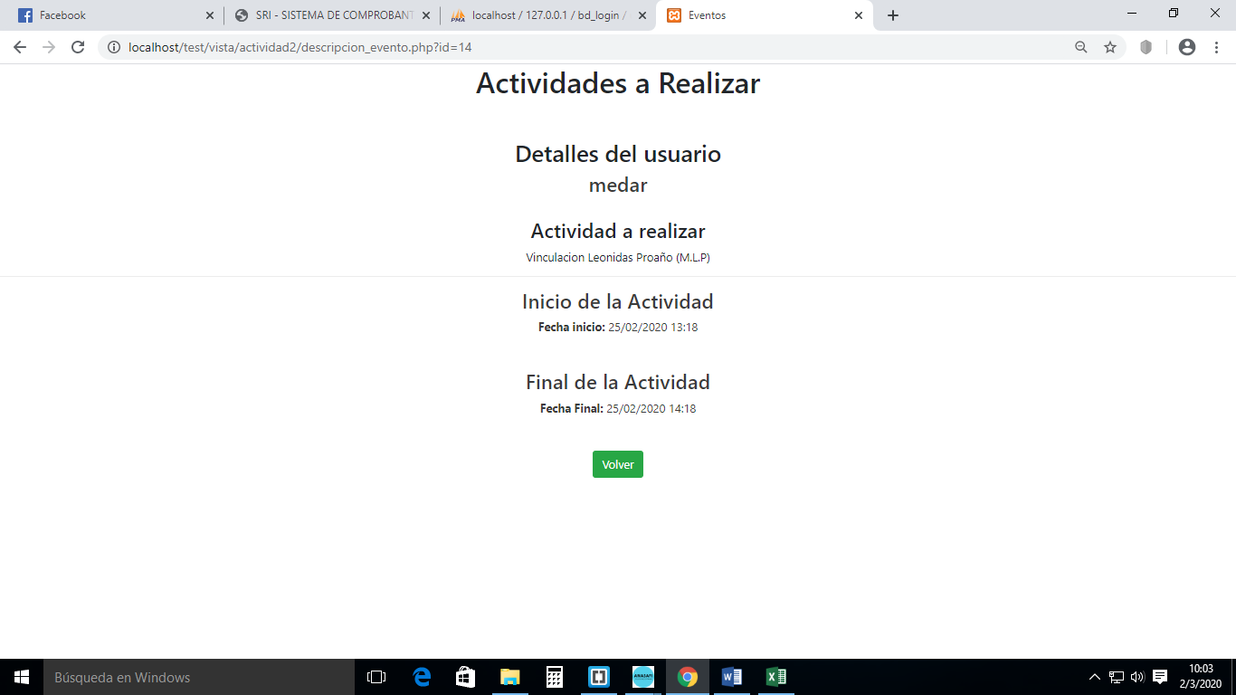

1. Detalles de la actividad a realizar

***Elaborado por:***López Alvarado Yessenia - Calapucha Alvarado Romel

<?php

include 'config.php';

include 'funciones.php';

$id = evaluar($_GET['id']);

$bd = $conexion->query("SELECT * FROM eventos WHERE id=$id");

$row = $bd->fetch_assoc();

$titulo=$row['nombre'];

$evento=$row['title'];

$inicio=$row['inicio_normal'];

1. CONCLUSIONES

* Se puede asegurar que el proceso de desarrollo de software utilizando la metodología de programación extrema XP, las técnicas que aporta, fueron de esencial trascendencia para llevar a cabo la creación del sistema web, como equipo de trabajo se nos permitió hacer todas las tareas a cumplir en forma ordenada y a su tiempo de entrega, así mismo brindar al cliente un sistema según sus necesidades requeridas.
* Al implementar el sistema web se desarrollo un manual de usuario, donde se detalla la funcionalidad del sistema, con sus respectivas características de cada modulo, permitiéndole así no tener ningún inconveniente.
* Utilizando la tecnología bootstrap y el lenguaje de Javascript, permitió que el sistema web sea más dinámico y adaptable al tamaño de un pc, tablet u otro dispositivo. Brindando al cliente una mejor experiencia cuando interactúe con el sistema web.

1. RECOMENDACIONES

Se recomienda que:

* Que el cliente y el desarrollador estén en continua comunicación, asi podrán establecer los requerimientos necesarios para la creación del sistema web que necesitara la institución, porque si no hay la información necesaria no se podrá culminar con el proyecto completamente.
* Se debe realizar una capacitación al cliente sobre las metodologías que existen para realizar el proceso de desarrollo de un sistema, donde el podrá eligir que metodologia le conviene, según su necesidad antes de iniciar el proyecto.
* El código debe estar ordenado, especificado y además debe ser lo mas sencillo para que cuando el desarrollador quiera realizar cambios al sistema por requerimiento del cliente lo pueda hacer con facilidad, sin que sea tan complejo realizarlo.

1. BIBLIOGRAFÍA

Cepeda, J. (29 de Octubre de 2014). Obtenido de https://bbvaopen4u.com/es/actualidad/las-5-licencias-de-software-libre-mas-importantes-que-todo-desarrollador-debe-conocer

Aeurus , S. (2016). Obtenido de https://www.aeurus.cl/recomendaciones/2016/04/27/ventajas-de-los-sistemas-web/

Albertoc, S. (14 de septiembre de 2015). *PROGRAMACION EXTREMA.* Obtenido de https://iswugaps2extremeprogramming.wordpress.com/2015/09/14/roles/

Alicante. (20 de abril de 2006). *Servicio de InformáticaASP.NET MVC 3 Framework*. Obtenido de https://si.ua.es/es/documentacion/asp-net-mvc-3/1-dia/modelo-vista-controlador-mvc.html

Alvarez, M. (01 de Enero de 2001). Obtenido de https://desarrolloweb.com/articulos/que-es-html.html

Alvarez, M. A. (1 de enero de 2010). *Dreamweaver.* Obtenido de https://desarrolloweb.com/articulos/332.php

Amaya, S. (14 de septiembre de 2015). *infotecarios.* Obtenido de https://www.infotecarios.com/desarrollo-de-sistemas-informaticos-para-las-unidades-de-informacion-conociendo-su-ciclo-de-vida-2/#.XTjMD-hKjIU

Andrade , R. (2013). Obtenido de file:///C:/Users/user/Pictures/plataforma%20web.pdf

Arteaga Mejía, L. (2001). Obtenido de https://www.gnu.org/philosophy/free-sw.es.html

Axanet. (11 de septiembre de 2018). *Axanet.* Obtenido de https://www.axarnet.es/blog/como-crear-base-de-datos-mysql/

B, G. (03 de marzo de 2019). *Apache.* Obtenido de https://www.hostinger.es/tutoriales/que-es-apache/

Bartolomé Sintes , M. (9 de septiembre de 2019). Obtenido de https://www.mclibre.org/consultar/php/otros/xampp.html

Basesddt. (25 de junio de 2015). *base de datos.* Obtenido de https://basesdedatosc2.wordpress.com/2015/06/25/arquitectura-de-base-de-datos-arquitectura-de-tres-niveles/

Bembibre, V. (Febrero de 2009). Obtenido de https://www.definicionabc.com/tecnologia/mysql.php

Castro, S. (1 de ABRIL de 2019). *CSS.* Obtenido de https://www.arumeinformatica.es/blog/css/

Cevallos, K. (08 de 05 de 2015). Obtenido de https://ingsotfwarekarlacevallos.wordpress.com/author/karlacevallos/

Dominguez, P. (27 de marzo de 2018). *jquery.* Obtenido de https://openclassrooms.com/en/courses/4309491-simplifica-tus-proyectos-con-jquery/4309498-que-es-jquery

Galeros, M. (5 de abril de 2018). *TECNOLOGIA INFORMATICA.* Obtenido de https://tecnologia-informatica.com/que-es-sistema-informatico/

Gardey, J., & Porto, A. (2016). Obtenido de https://definicion.de/cliente-servidor/?

Gervacio, L. (19 de junio de 2018). Obtenido de Sitio web: http://conogasi.org/articulos/lenguaje-de-programacion/

Gervacio, L. (23 de abril de 2018). Obtenido de https://geekelectronica.com/que-es-un-lenguaje-de-programacion/

Gomez, M. (2013). Obtenido de https://www.ecured.cu/Servidor

informatica, S. d. (12 de 05 de 2008). *Alicante* . Recuperado el 02 de 2020, de https://si.ua.es/es/documentacion/mootools/ajax.html

Lapuente, M. (08 de 12 de 2013). Obtenido de http://www.hipertexto.info/documentos/serv_web.htm

Marco, B. S. (4 de mayo de 2019). *Brackets. Instalación y uso.* Obtenido de http://www.mclibre.org/consultar/informatica/lecciones/brackets-instalacion.html

Meléndez, S. M. (28 de ENERO de 2016). Obtenido de http://repositorio.unan.edu.ni

Merino, J. (2017). Obtenido de https://definicion.de/css/

Montes, A. M. (08 de 01 de 2018). *neosoft.* Obtenido de https://www.neosoft.es/blog/que-es-una-aplicacion-web/

Mozilla. (11 de MAYO de 2019). *JAVASCRIPT.* Obtenido de https://developer.mozilla.org/es/docs/Learn/JavaScript/First_steps/Qu%C3%A9_es_JavaScript

Pacois, D. (09 de mayo de 2018). *Programacion Web* . Recuperado el 8 de abril de 2019, de https://programacionwebisc.wordpress.com/2-1-arquitectura-de-las-aplicaciones-web/

Ponce, L. (15 de Mayo de 2018). *HTML.* Obtenido de https://concepto.de/html/

Raffino, M. (2018). *Lenguaje de Programación.* Argentina: 27 de noviembre 2018.

Raffino, M. E. (10 de enero de 2019). *Base de Datos.* Obtenido de https://concepto.de/base-de-datos/#ixzz5ublA6myU

Ramirez, N. (19 de septiembre de 2018). *EL INFORMATICO.* Obtenido de http://blogdelinformatico-reizer.blogspot.com/2015/11/que-es-xampp.html

Ramirez, R. (08 de marzo de 2017). *php a fondo.* Obtenido de https://desarrolloweb.com/php/

Rodriguez , C. (20 de Mayo de 2015). Obtenido de https://comunidad.iebschool.com/metodologiasagiles/general/concepto-metodologias-agiles/

Santos, M. (04 de septiembre de 2017). *Redes Telematicas* . Recuperado el 8 de abril de 2019, de http://redestelematicas.com/el-modelo-cliente-servidor-en-las-redes-de-datos/

Schiaffarino, A. (12 de Marzo de 2019). Obtenido de https://infranetworking.com/modelo-cliente-servidor/

Schiaffarino, A. (12 de 03 de 2019). *infranetworking*. Obtenido de https://blog.infranetworking.com/modelo-cliente-servidor/

Silva, F. (17 de 07 de 2015). Obtenido de https://www.asle.ec/marco-legal-del-softwarelibre-en-ecuador/

Social, P. G. (25 de mayo de 2017). *Secretaria Tecnica de Juventudes*. Obtenido de http://www.juventudes.gob.ec/que-es-impulso-joven/

Solis, J. (9 de septiembre de 2014). *BOOTSTRAP.* Obtenido de https://www.arweb.com/tenologia/%C2%BFque-es-bootstrap-y-como-funciona-en-el-diseno-web/

Stallman. (05 de 12 de 2014). *Software Libre.* Obtenido de https://rm-rf.es/conferencia-de-richard-stallman-en-cybercamp-2014/

Ted, N. (2010). Obtenido de https://www.google.com/search?q=que+es+hipertexto&oq=que+es+hipertex&aqs=chrome.

Torres, A. (2006). Obtenido de http://www.adelat.org/media/docum/nuke_publico/lenguajes_del_lado_servidor_o_cliente.html?

Tripod. (11 de 05 de 2011). *Fases de la Programación Extrema*. Obtenido de http://programacionextrema.tripod.com/fases.htm#primeraFase

Unknown. (08 de septiembre de 2013). *PROGRAMACION EXTREMA.* Obtenido de http://isprogramacionextrema.blogspot.com/2013/09/ciclo-de-vida.html

Valdez Perez, D. (03 de julio de 2007). Obtenido de http://www.maestrosdelweb.com/que-es-javascript/

Valdez Perez, D. (26 de Octubre de 2007). Obtenido de http://www.maestrosdelweb.com/que-son-las-bases-de-datos/

Valladarez, M. (08 de julio de 2012). Obtenido de https://sites.google.com/site/xpmetodologia/marco-teorico/caracteristicas

Valverde Chavarría, J. (31 de 10 de 2005). *Software libre.* Obtenido de https://www.researchgate.net/publication/26430389_Software_libre_alternativa_tecnologica_para_la_educacion

Velasquez, J. (2011). Obtenido de http://julianvelasquez7546/2011/07/definicion-de-xampp.html

Vilches, D. C. (25 de febrero de 2017). *Wiboo*. Recuperado el 8 de abril de 2014, de https://wiboomedia.com/que-son-las-aplicaciones-web-ventajas-y-tipos-de-desarrollo-web/

Villán, V. R. (15 de Marzo de 2019). *Agile y Scrum*. Obtenido de https://www.iebschool.com/blog/que-son-metodologias-agiles-agile-scrum/

Wells, D. (15 de marzo de 2001). *Ciclo de vida de un proyecto XP*. Obtenido de http://oness.sourceforge.net/proyecto/html/ch05s02.html

Zaptech. (23 de 07 de 2012). *Zaptech.net*. Obtenido de https://es.zaptech.net/what-is-mvs

Zelkovitz. (1978). *Ingenieria de Software*. Obtenido de https://www.academia.edu/7074168/INGENIER%C3%8DA_DEL_SOFTWARE

1. ANEXOS
2. 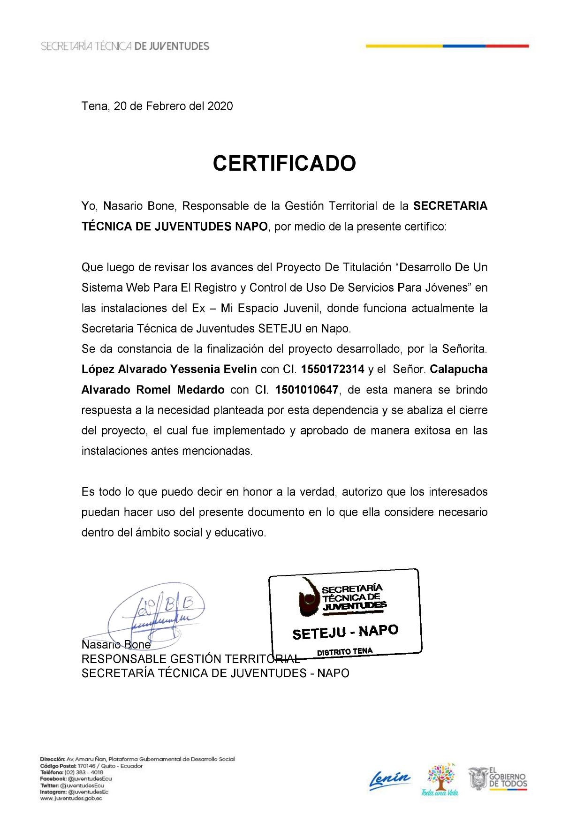Certificación de culminación del sistema web

**Entrevista al responsable de la Gestión Territorial de la Secretaria Técnica de Juventudes**

**Datos del cliente**:Nasario Bone

**Institución:** Secretaria Técnica de Juventudes Napo

**Tema del Proyecto:** Desarrollo de un Sistema Web para el Registro, Control de

Actividades y uso de las Instalaciones.

**Preguntas:**

1. **¿Cuál es la actividad que realiza la secretaria técnica de juventudes napo?**
2. **¿Cómo manejan la información de los usuarios que acuden a las instalaciones?**
3. **¿Quiénes tienen acceso a la información de los jóvenes que se registran para el uso de los servicios que posee la institución?**
4. **¿Al momento que se registran dan sus datos personales correctamente?**
5. **¿Cuál es el inconveniente que más tiene al momento de recopilar toda la información del día?**
6. **¿Qué problemas debe solucionar el sistema web?**
7. **¿Quiénes serán los usuarios del sistema?**

**Revisión del Sistema web por parte del cliente**

1. Entrevista de requerimientos

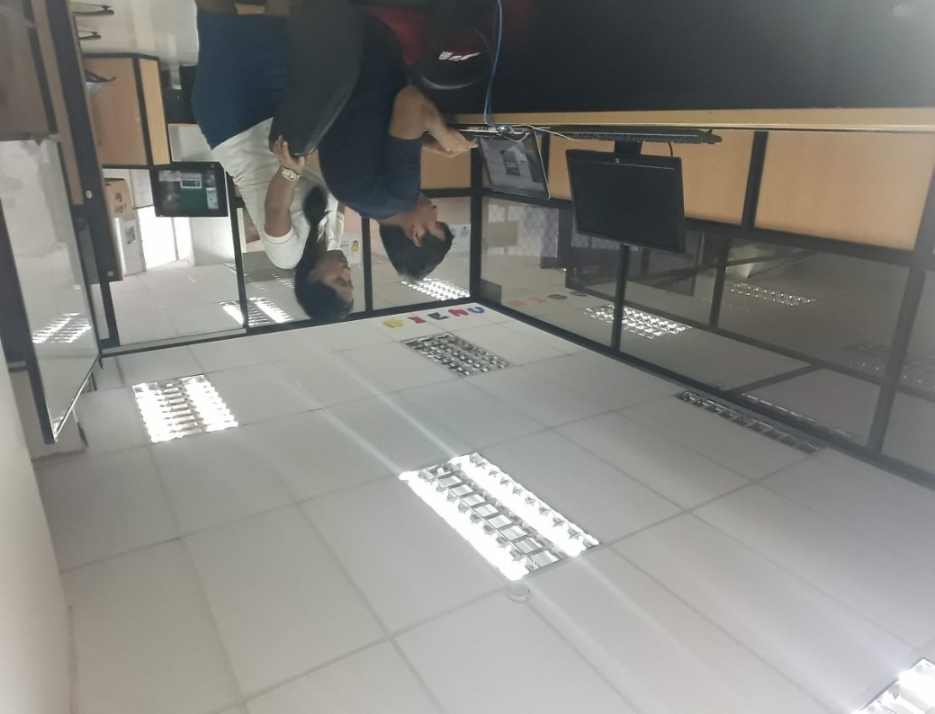

1. Revisión del sistema web

***Elaborado por:***López Alvarado Yessenia - Calapucha Alvarado Romel

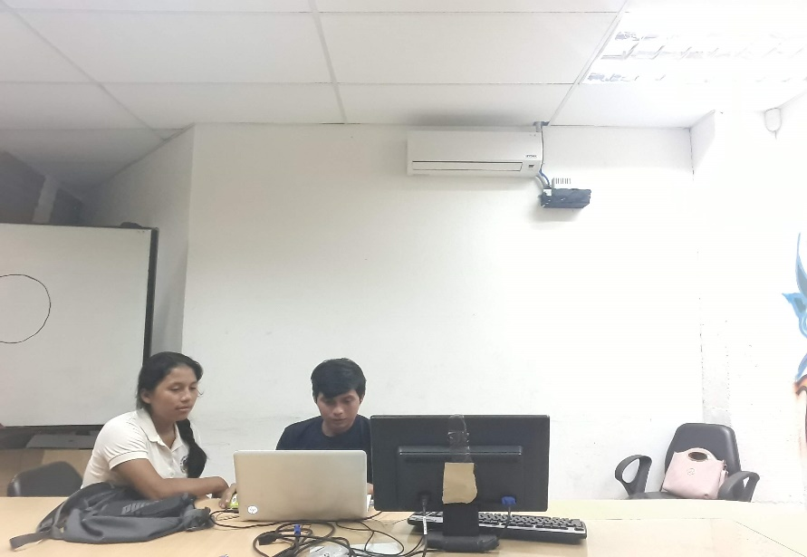

1. Entrega de avance del proyecto

***Elaborado por:***López Alvarado Yessenia - Calapucha Alvarado Romel

1. Manual de usuario

**SISTEMA WEB PARA EL REGISTRO, CONTROL DE ACTIVIDADES Y USO DE LAS INSTALACIONES EN LA SECRETARIA TÉCNICA DE JUVENTUDES-NAPO.**

**Introducción**

El presente manual muestra los pasos a seguir para realizar todas las tareas. Esto con la finalidad de brindar al usuario una herramienta que asegure el uso correcto del sistema.

**Requerimientos**

⦁ Navegadores de internet (recomendable Google Chrome o Firefox actualizados)

⦁ Conexión a Internet

**Opciones del Sistema**

El presente Manual está organizado a la secuencia de ingreso a las pantallas del sistema web de la siguiente manera:

1. Inicio del Sistema
2. Ingreso al Sistema
3. Registro de usuario
4. Operaciones Básicas

**1. Inicio del sistema**

En esta pantalla se muestra la primera visualización del sistema. Seleccionar el menú registro si no está registrado, si lo está seleccione el menú login.



**2. Ingreso al sistema**

En esta visualización se puede mostrar el ingreso al sistema de los usuarios registrados, donde deben digitar el número de cedula y su contraseña, tal como se muestra en la figura siguiente, los datos se los proporciona al momento de registrarse.

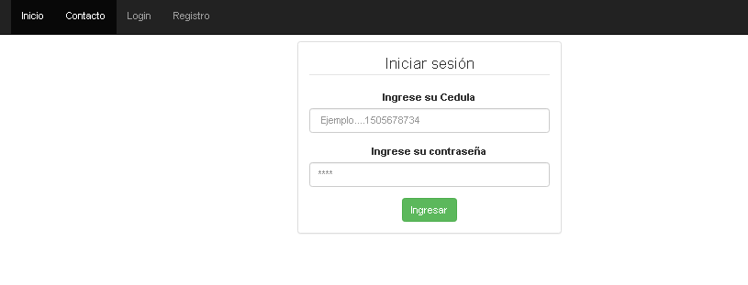

**3. Registro de usuario**

Al dar en el menú registro, se despliega una ventana donde se puede ingresar toda la información necesaria para el ingreso al sistema y los campos se especifica dependiendo a la información requerida que deben llenar los usuarios.

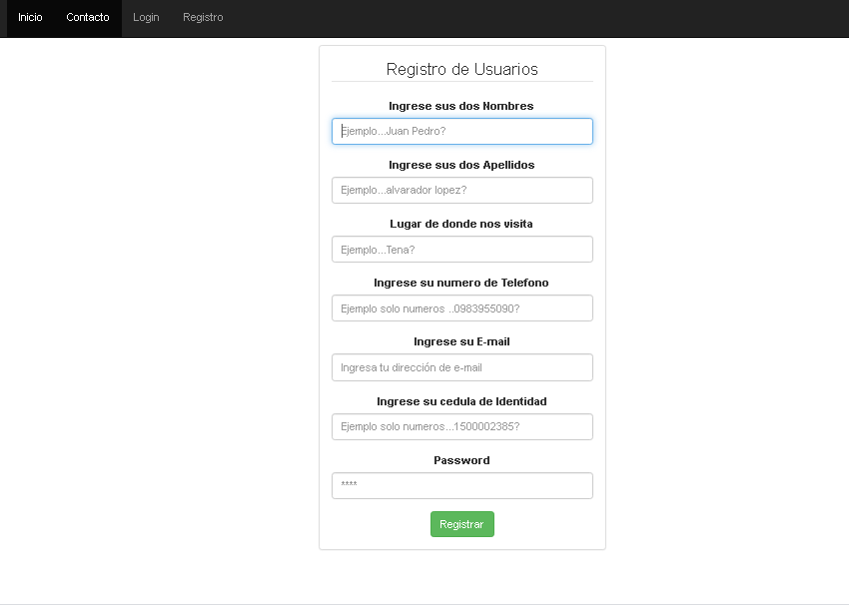

1. **Operaciones Básicas**

* En esta pantalla de visualización se muestra la información del usuario.

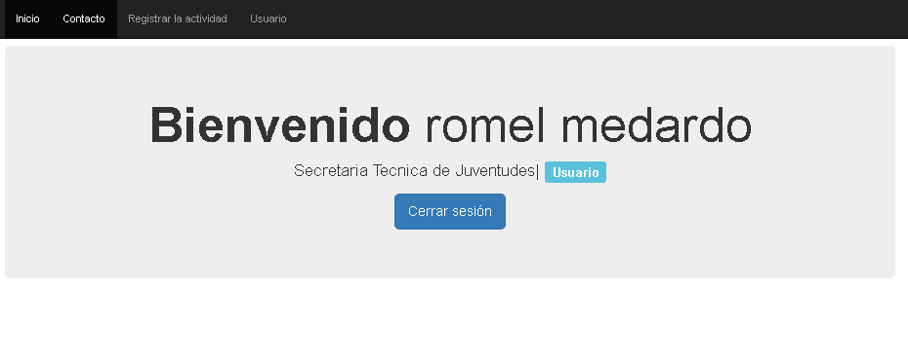

* En esta parte de la visualización se podrá mostrar todos los horarios que están en uso de los espacios de la Secretaria Técnica de Juventudes.

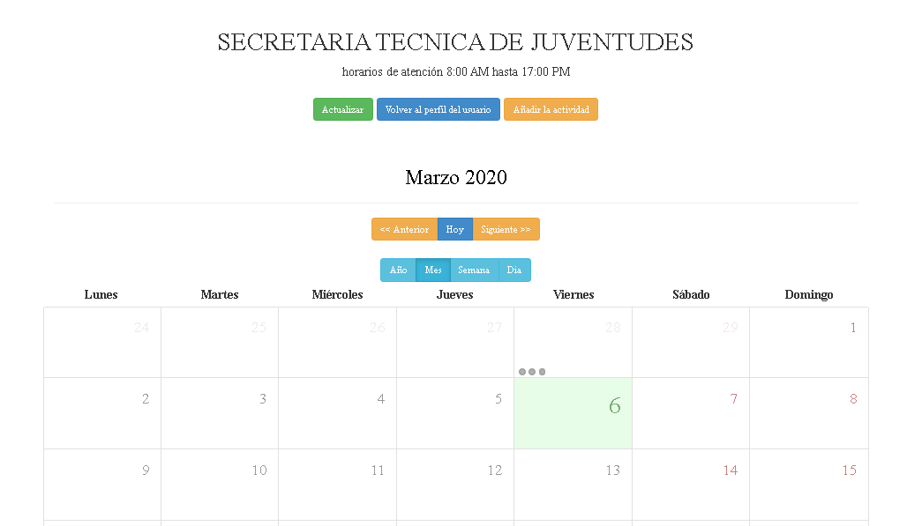

* Los usuarios podrán llenar los campos vacíos donde tienen las distintas opciones de uso de las instalaciones de la Secretaria Técnica de Juventudes.

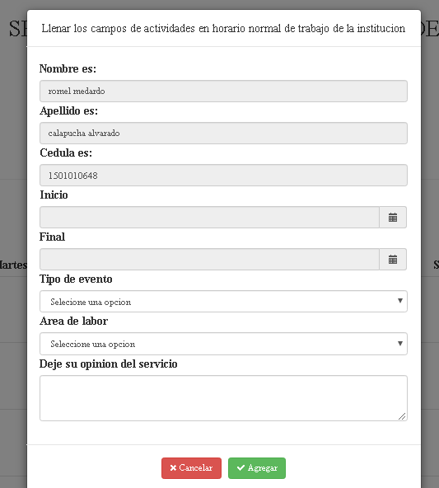

* Se podrá visualizar la actividad seleccionada del usuario para el uso respectivo de la instalación, que corresponda con sus datos de inicio y finalización.

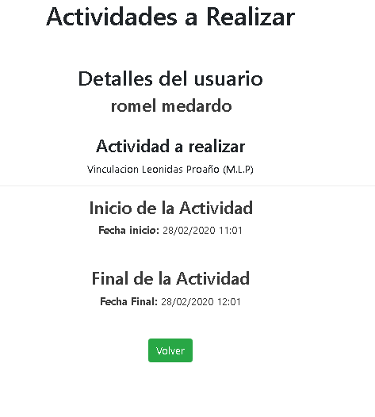

**Parte de administrador**

* Se podrá visualizar la información ingresada al momento del registro de los usuarios, en donde podrá tener la opción de generar e imprimir un archivo PDF por fecha de registro.

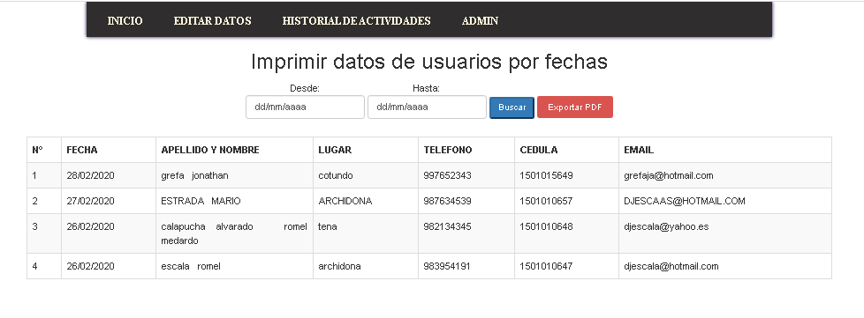

* El administrador tendrá la facilidad de editar y buscar al usuario requerido.

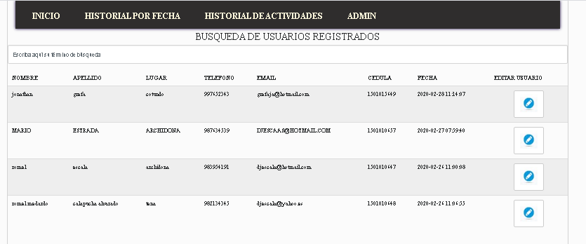

* En esta visualización podrá visualizar las actividades escogida por los usuarios.

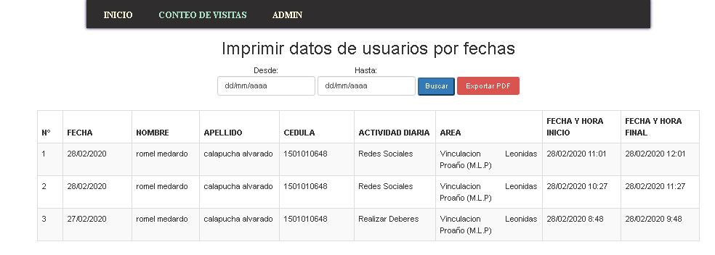

* Se visualiza el conteo de cada usuario que visita las instalaciones, donde se va mostrar las veces que visita el lugar. Toda esta información se podría buscar por fechas deseadas por el administrador e imprimir su respectivo reporte.

